基于 p-中位模型的应急物资储备点选址优化
摘 要
本文研究某城市应急物资储备点的选址决策：5 个片区有差异化的物资需求，需在 8 个候选点中择址建库，目标为最小化需求加权的总配送距离，并进一步纳入建设预算约束讨论方案变化与稳健性。
针对问题一，建立了以总加权距离最小为目标的 p-中位混合整数规划模型。利用"固定建站集合后各片区必选最近站点"的最近指派性质，将内层指派问题化为封闭解，对全部 $C_{8}^{3}=56$ 个候选方案全枚举精确求解，得到全局最优选址 $\left\{S_{2} , S_{4} , S_{5}\right\}$，最优总加权距离 $z^{*}=215.27 t·km/d$，折合需求加权平均配送距离 1.54 km；贪心基线与枚举结果一致（gap 为 0），下界对照验证了数值合理性。
针对问题二，在模型中追加建设成本约束，给出最优值函数 $z^{*}(B)$ 的完整刻画：它是关于预算的分段常数、单调不增函数，共 4 个有效断点。名义预算 $B=12$ 百万元下最优方案切换为 $\left\{S_{2} , S_{4} , S_{6}\right\}$（造价 11.8 百万元），目标值 231.30，较无约束最优仅损失 7.45%。灵敏度分析表明：需求整体 ±20% 独立扰动下最优集合翻转率仅 3.0%；单片区需求 ±20% 引起的最优值最大偏差不超过 7.2%；但预算在断点 11.8 百万元下方 2% 以内时目标值跃升 36.0%，呈结构性敏感，据此给出"预算不宜低于 11.8 百万元"的决策建议。
关键词：设施选址 p-中位模型 混合整数规划 预算约束 灵敏度分析

问题重述
城市应急管理体系要求在突发事件下能够快速向各城区调拨物资，储备点的空间布局直接决定配送时效。某城市划分为 5 个片区，各片区的人口规模与日物资需求不同；城市规划部门预先勘察了 8 个具备建设条件的候选库址，并给出了各候选点的建设造价。需要解决两个递进的决策问题：其一，在不限制造价的情况下，从 8 个候选点中确定 3 个建库位置，使各片区到其服务储备点的需求加权距离总和最小，并给出明确的选址集合与片区—站点服务关系；其二，当建设总经费受预算上限约束时，分析预算额度变化对最优选址集合与配送成本的影响，识别方案切换的临界预算，并通过参数扰动考察所得方案的稳健程度，为规划部门提供可操作的预算—效果权衡依据。

问题分析
本题为典型的离散设施选址优化问题，无随机机理、无数据附件，属运筹优化类（B 型）赛题，核心是在组合可行域上求全局最优并回答"参数变化时解如何变"。
问题一的实质是 p-中位（p-median）问题：决策"在哪建"（选址变量）与"谁服务谁"（指派变量）两层结构耦合。若直接求解混合整数规划，需借助通用求解器；但注意到固定选址集合后，最优指派必为"就近服务"，内层问题有封闭解，因此可对 56 个候选集合做全枚举，以极小代价换取全局精确最优，避免启发式算法的收敛性争议。同时构造贪心基线与理论下界用于交叉检验。
问题二在问题一基础上增加预算约束，可行域收缩为"造价之和不超过预算"的组合子族。关键观察是：预算作为资源型约束，最优值函数 $z^{*}(B)$ 为分段常数且单调不增，方案只在有限个断点处切换。因此将预算参数化、扫描全部断点，即可完整回答"预算如何影响方案"；再对需求权重与预算做扰动分析，刻画解的稳健性。整体技术路线如图 1 所示。
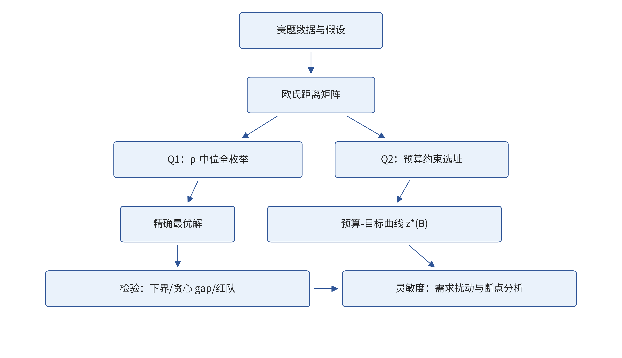
图 1: 总体技术路线流程图

模型假设
1. 需求假设：各片区日需求量按其人口规模与应急物资人均日储备标准（约 $1.5\sim 1.6 kg$/人·日）设定，数值见表 1。赛题明确允许使用合理假设数据，本文全部基础数据为假设值，仅用于演示模型与算法，结论的结构性规律（断点位置、翻转率量级）不依赖个别取值。
2. 距离假设：以片区几何中心与候选点坐标之间的欧氏距离近似实际配送距离，即 $d_{ij}=\sqrt{{\left(x_{i}−x_{j})^{2}+(y_{i}−y_{j}\right)}^{2}}$。该假设忽略了路网迂回系数，等价于假设各方向道路通达性均匀。
3. 单一服务假设：每个片区的需求由且仅由一个储备点承担（single sourcing），站点容量不限。该假设使"就近指派"成立，是 p-中位模型的标准设定。
4. 成本假设：各候选点建设成本为固定造价（含征地与库房建设，见表 2），不计运营成本；预算约束仅作用于建设环节。
5. 静态假设：规划期内需求与造价不随时间变化，选址为一次性静态决策。

符号说明
符号 | 含义 | 单位
$I, J$ | 片区集合 $\left\{1,…,5\right\}$，候选点集合 $\left\{1,…,8\right\}$ | —
$w_{i}$ | 片区 $i$ 的日需求量 | t/d
$d_{ij}$ | 片区 $i$ 到候选点 $j$ 的距离 | km
$c_{j}$ | 候选点 $j$ 的建设成本 | 百万元
$p$ | 建站数量，$p=3$ | —
$B$ | 建设总预算上限 | 百万元
$y_{j}$ | 0-1 变量，候选点 $j$ 是否建站 | —
$x_{ij}$ | 0-1 变量，片区 $i$ 是否由站点 $j$ 服务 | —
$z$ | 总加权距离（目标函数） | t·km/d

模型的建立与求解
基础数据如表 1、表 2 所示（假设数据，见假设 1 与假设 4；距离矩阵由假设 2 的公式计算，随附支撑材料）。两问共用同一套数据与符号体系：问题一只使用片区需求与距离矩阵，问题二在此基础上追加候选点造价与预算参数。5 个片区的需求合计 $140 t/d$，需求规模最大的 D4（48 t/d）与最小的 D3（12 t/d）相差 4 倍，权重差异足以使选址显著偏向大需求片区；8 个候选点的造价分布在 3.5 至 6.5 百万元之间，中心位置的候选点造价更高，为问题二的权衡埋下伏笔。
表 1: 各片区人口、日需求量与几何中心坐标（假设数据）
片区 | 人口 / 万人 | 日需求量 / (t/d) | $x$ / km | $y$ / km
D1 城北 | 12 | 18 | 2.0 | 8.0
D2 城西 | 25 | 40 | 3.0 | 3.0
D3 城东 | 8 | 12 | 8.0 | 9.0
D4 城南 | 30 | 48 | 9.0 | 4.0
D5 中心 | 15 | 22 | 5.0 | 6.0
表 2: 候选点坐标与建设成本（假设数据）
候选点 | $x$ / km | $y$ / km | 成本 / 百万元
S1 | 1.5 | 7.5 | 4.2
S2 | 3.5 | 2.0 | 3.8
S3 | 8.0 | 8.5 | 5.0
S4 | 9.5 | 3.5 | 4.5
S5 | 5.0 | 5.5 | 6.5
S6 | 6.5 | 7.0 | 3.5
S7 | 2.5 | 5.0 | 4.0
S8 | 7.5 | 5.0 | 4.8

问题一：总加权距离最小的选址模型

模型的建立
选址决策包含两层相互耦合的 0-1 变量：一是"在哪建"的选址变量 $y_{j}$，二是"谁服务谁"的指派变量 $x_{ij}$。直觉上，需求越大的片区对总成本的边际影响越强，最优布局必然向其倾斜；但单站服务（假设 3）又迫使每个片区整体归入某一站点，因此问题的本质是"以空间换效率"的组合权衡。以需求量为权重、配送距离为成本，建立 p-中位混合整数规划：
$min z=\sum_{i∈I}{\sum_{j∈J}{w_{i}}}d_{ij}x_{ij}$ （1）
$\text{s.t. }\sum_{j∈J}{x_{ij}}=1,∀i∈I$ （2）
$x_{ij}≤y_{j},∀i∈I, j∈J$ （3）
$\sum_{j∈J}{y_{j}}=p$ （4）
$x_{ij}, y_{j}∈\{0,1\},∀i∈I, j∈J$ （5）
约束 (2) 表示每个片区恰好由一个储备点服务（假设 3）；约束 (3) 表示片区只能由已建成（$y_{j}=1$）的站点服务，它将选址层与指派层耦合起来，是模型的核心约束；约束 (4) 限定建站总数为 $p=3$；目标 (1) 的量纲为 $t·km/d$，即每日全城应急配送的"吨公里"总量，可理解为配送工作量或运输成本的代理指标。

模型的求解
直接调用通用 MILP 求解器可以得到解，但无法免除"启发式是否收敛到全局最优"的疑问。本文利用下述结构性质将模型化为可精确枚举的形式。
引理（最近指派）：固定建站集合 $S⊆J$ 后，模型的最优指派为每个片区指派给 $S$ 中距离最近的站点。证明：在 $S$ 固定时，目标关于各片区可分离，且约束 (2) 仅要求每片区选择一站，故逐片区取 $\min_{j∈S}d_{ij}$ 即达全局最优。
由引理，对任意 $S$ 有封闭目标值
$z(S)=\sum_{i∈I}{w_{i}}\min_{j∈S}d_{ij}$ （6）
候选集合总数仅为
$({8 \atop 3})=56$ （7）
因此对 56 个集合逐一按式 (6) 求值并取最小，即得全局最优解 $z^{*}=\min_{|S|=3}z(S)$，整个过程在毫秒量级完成，且无近似误差。作为交叉检验，同时实现贪心算法（从空集出发，每步加入使目标下降最多的站点）与理论下界
$z^{*}≥\underset{―}{z}=\sum_{i∈I}{w_{i}}\min_{j∈J}d_{ij}$ （8）
式 (8) 放松了"只开 3 站"的耦合约束，允许每片区由各自的全局最近点服务，目标只会更小，故为有效下界。

结果与分析
全枚举求得唯一全局最优选址 $\left\{S_{2} , S_{4} , S_{5}\right\}$，最优值
$z^{*}=215.27 t·km/d$ （9）
折合需求加权平均配送距离 $z^{*}/\sum_{i}{w_{i}}=215.27/140=1.54 km$。各片区服务关系与分担成本如表 3 所示，空间布局如图 2 所示：$S_{2}$ 贴身服务需求量第二大的城西片区 D2，$S_{4}$ 贴身服务需求最大的城南片区 D4，位于几何中心的 $S_{5}$ 同时覆盖城北 D1、城东 D3 与中心 D5 三个片区，呈"两端贴身 + 中心辐射"的合理格局。
表 3: 问题一最优选址的服务指派与成本分担
片区 | 服务站点 | 距离 / km | 加权距离 / (t·km/d) | 占比
D1 | S5 | 3.91 | 70.29 | 32.7%
D2 | S2 | 1.12 | 44.72 | 20.8%
D3 | S5 | 4.61 | 55.32 | 25.7%
D4 | S4 | 0.71 | 33.94 | 15.8%
D5 | S5 | 0.50 | 11.00 | 5.1%
合计 | — | — | 215.27 | 100%
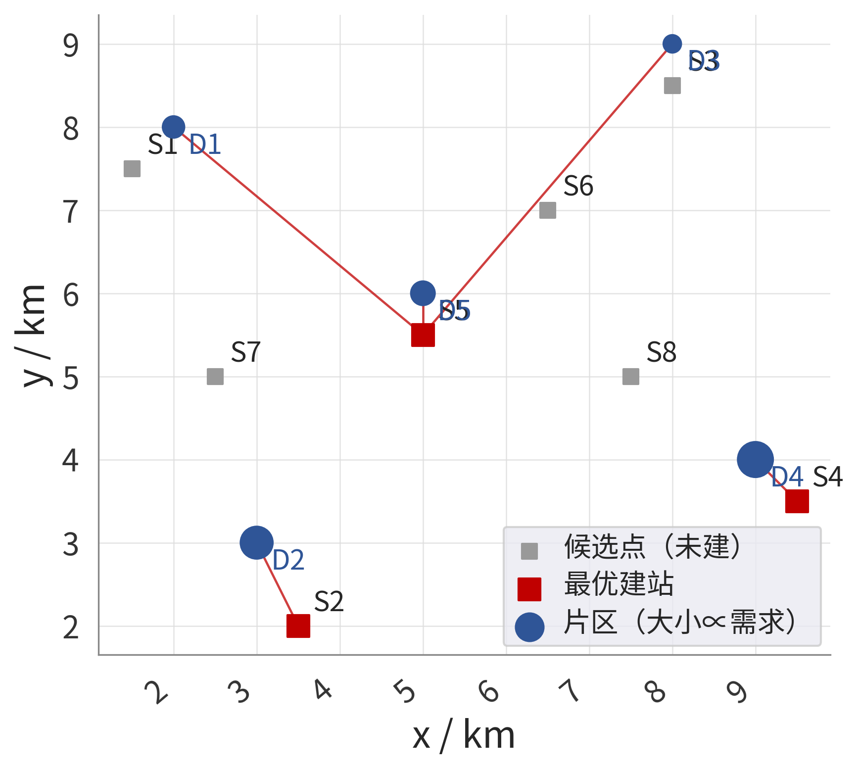
图 2: 问题一最优选址方案与片区—站点指派关系
全部 56 个方案中排名前 5 者如表 4 所示。次优方案 $\left\{S_{2} , S_{4} , S_{6}\right\}$ 与最优方案目标相差 7.45%，说明在造价等其他因素介入时存在有意义的权衡空间——这正是问题二的切入点。
表 4: 问题一全枚举目标值前 5 名方案
排名 | 选址集合 | 目标值 / (t·km/d) | 相对最优
1 | S2+S4+S5 | 215.27 | 0
2 | S2+S4+S6 | 231.30 | +7.45%
3 | S3+S4+S7 | 236.38 | +9.81%
4 | S4+S5+S7 | 237.47 | +10.31%
5 | S4+S6+S7 | 240.81 | +11.86%

问题二：预算约束下的选址模型

模型的建立
问题一的最优方案 $\left\{S_{2} , S_{4} , S_{5}\right\}$ 造价合计 14.8 百万元，其中中心站 $S_{5}$ 一站即占 6.5 百万元。当经费受限时，"效率最优"未必"造得起"，需要把预算作为硬约束显式纳入模型。在问题一模型基础上追加建设预算约束：所选站点的造价之和不得超过预算上限 $B$，即
$\sum_{j∈J}{c_{j}}y_{j}≤B$ （10）
其余约束与目标同式 (1)–(5)，模型仍为混合整数规划。约束 (10) 与基数约束 (4) 共同刻画了"在固定数量与有限经费下选哪 3 站"的决策结构；预算每收紧一分，可行组合族就缩小一圈，选址被迫从"效率优先"向"造价优先"迁移。记最优值函数
$z^{*}(B)=min\backslash \{z(S): |S|=3, \sum_{j∈S}{c_{j}}≤B\backslash \}$ （11）

模型的求解
命题（分段常数与单调性）：$z^{*}(B)$ 是关于 $B$ 的分段常数、单调不增函数。证明：预算放松只会使可行集单调扩张（$B_{1}≤B_{2}$ 时 $B_{1}$ 下可行的方案在 $B_{2}$ 下仍可行），故最小值不增；可行集是 56 个组合的有限子族，目标值只能在这有限个取值中变化，故分段常数，断点只可能出现在各组合的造价处。
由命题，求解策略为：对 56 个组合同时计算造价与目标值，按造价升序扫描并保留"造价更低时目标从未达到"的记录点，即得 $z^{*}(B)$ 的完整阶梯与全部有效断点；名义预算取 $B=12.0$ 百万元代入即得当期决策。最小可行预算为造价最低的三站组合 $S_{2}+S_{6}+S_{7}$，即 $B_{min}=3.8+3.5+4.0=11.3$ 百万元，低于此值问题不可行。

结果与分析
扫描结果如表 5 与图 3 所示：$z^{*}(B)$ 共 4 个有效断点，数值验证了命题的单调不增性。
表 5: 预算—方案—目标值对应关系（$z^{*}(B)$ 的有效断点）
预算区间 / 百万元 | 最优选址 | 造价 / 百万元 | $z^{*}$ / (t·km/d) | 较无约束最优损失
$[11.3, 11.5)$ | S2+S6+S7 | 11.3 | 356.57 | +65.65%
$[11.5, 11.8)$ | S1+S2+S6 | 11.5 | 314.55 | +46.12%
$[11.8, 14.8)$ | S2+S4+S6 | 11.8 | 231.30 | +7.45%
$[14.8, +∞)$ | S2+S4+S5 | 14.8 | 215.27 | 0
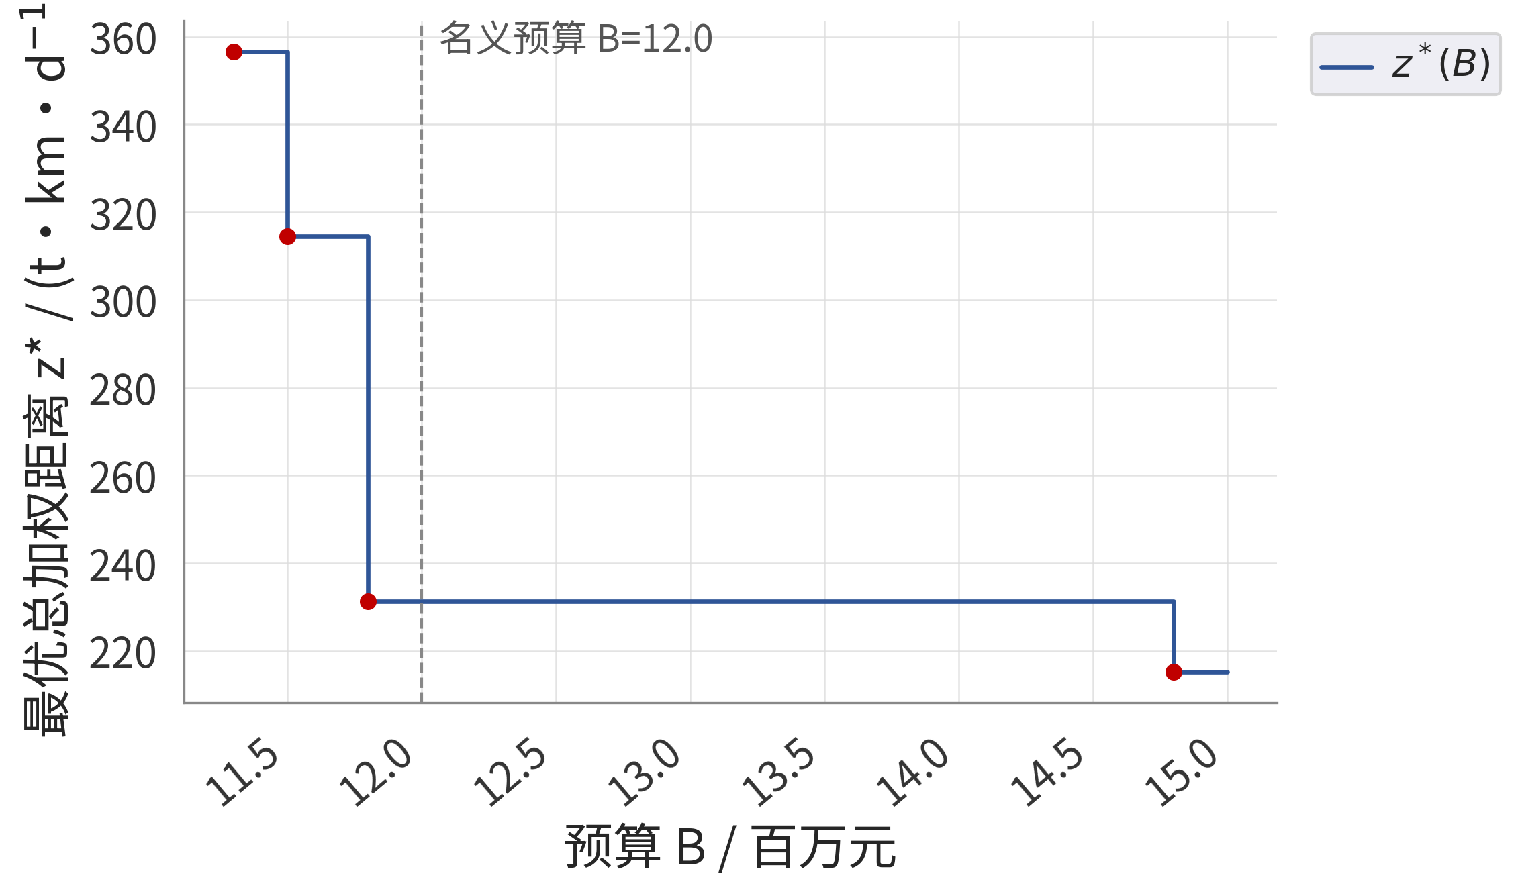
图 3: 最优值函数 $z^{*}(B)$ 的阶梯曲线与有效断点
名义预算 $B=12.0$ 百万元落在区间 $[11.8,14.8)$ 内，最优方案为 $\left\{S_{2} , S_{4} , S_{6}\right\}$，造价 11.8 百万元，目标值 231.30，服务关系为 D1、D3、D5 由 $S_{6}$ 覆盖，D2、D4 仍分别由 $S_{2}$、$S_{4}$ 贴身服务。与问题一相比，预算约束挤出的是造价最高的中心站 $S_{5}$（6.5 百万元），代之以廉价的 $S_{6}$（3.5 百万元），代价仅是总加权距离上升 7.45%——用 3 百万元的造价节约换取不到 8% 的配送效率损失，性价比显著。
结果同时给出明确的决策建议：预算不宜跌破 11.8 百万元。一旦低于该断点，最优方案退化为 $\left\{S_{1} , S_{2} , S_{6}\right\}$，目标值跃升 36.0% 至 314.55；而预算从 11.8 追加到 14.8 百万元的边际收益仅为目标下降 7.45%，规划部门可据此权衡投入产出。

模型的分析与检验

模型检验
（1）下界对照。由式 (8) 算得下界 $\underset{―}{z}=108.39$，最优值 $z^{*}=215.27≥\underset{―}{z}$，数值自洽；下界偏松是预期的（它允许 5 个片区各用各的最近点，等效于开 5 站），两者差距恰好量化"只开 3 站"这一基数约束的代价。
（2）贪心基线对照。贪心算法逐步加入 $S_{5}$、$S_{4}$、$S_{2}$，恰好命中全局最优，gap 为 0。这一方面说明本实例的景观（landscape）较平缓，另一方面以独立算法复核了枚举结果的正确性。
（3）退化检验。取 $p=8$（全建）时模型退化为 $z=\sum_{i}{w_{i}}\min_{j}d_{ij}$，与下界式 (8) 完全一致；$w_{i}$ 全相等时模型退化为经典无权 p-中位，目标正比于总距离，均符合理论预期。$B→+∞$ 时问题二退化为问题一，数值上两模型结果完全一致（$z^{*}=215.27$，方案 $\left\{S_{2} , S_{4} , S_{5}\right\}$），通过退化一致性断言。
（4）红队对抗检验。构造 7 组对抗输入主动攻击模型：①将需求最小的 D3 片区需求压至近零，最优集合保持 $\left\{S_{2} , S_{4} , S_{5}\right\}$，因为 D3 由共享站 $S_{5}$ 顺带覆盖，模型对其权重变化不敏感，符合直觉；②复制一个与 $S_{1}$ 坐标完全相同的候选点，枚举不崩溃、最优值不变且镜像方案成对同值；③在 1000 km 外增设极端远点，任何最优解均不选择它；④将需求最大的 D4 权重放大 10 倍（跨一个数量级），最优集合仍含 D4 的最近站 $S_{4}$，指派方向正确；⑤预算取断点值 $B=11.3$ 时正确返回临界方案 $\left\{S_{2} , S_{6} , S_{7}\right\}$；⑥预算低于 11.3 百万元时求解器如实返回"不可行"而非异常；⑦需求全部归零时目标恒为 0，任意可行解皆为最优，程序正确处理并列情形。全部对抗场景通过。

灵敏度分析
（1）需求权重单参数扰动。将各片区需求在 $±20\%$ 范围内逐一扰动（其余不变），最优值的相对变化如图 4 所示。最大偏差出现在 D1（7.18%），其余依次为 D2（3.87%）、D5（3.43%）、D4（2.94%）、D3（2.59%）。由于目标关于 $w_{i}$ 是分段线性的，偏差量级与该片区分担的加权距离占比（表 3）一致；全部 45 组扰动中最优选址集合均未翻转，方案对单片区需求估计误差稳健。
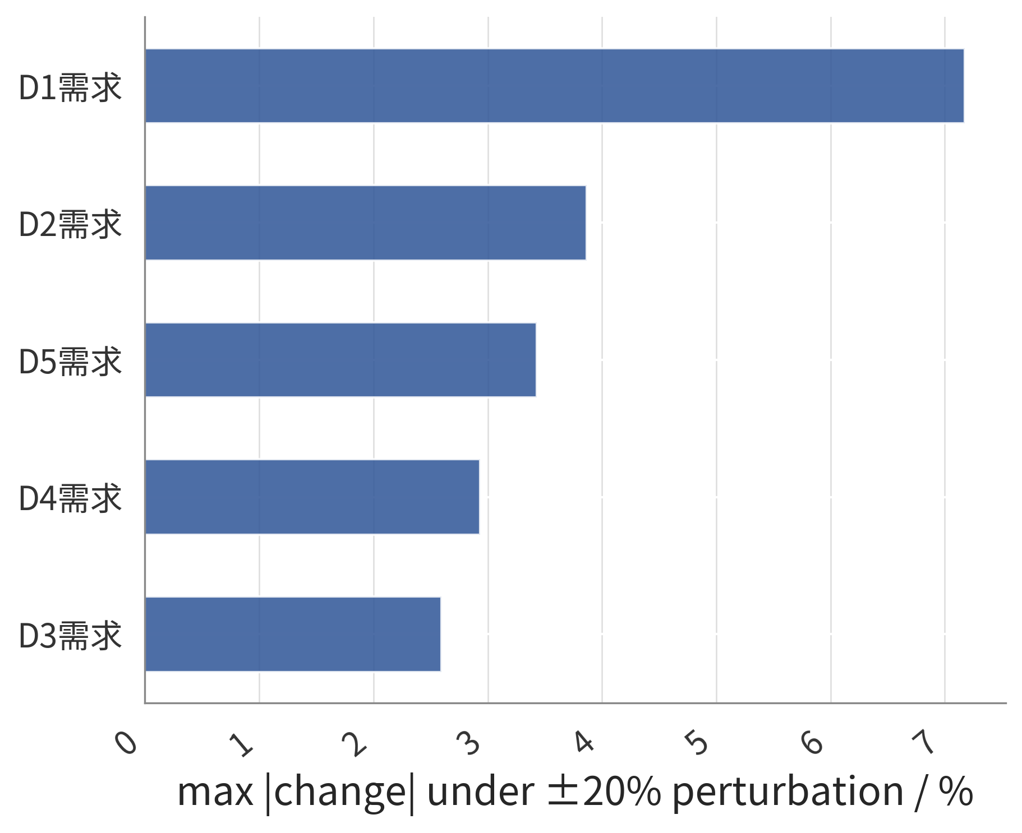
图 4: 各片区需求 ±20% 扰动引起最优值的最大相对变化对比
（2）需求整体 Monte Carlo 扰动。令 5 个片区需求各自独立乘以 $U(0.8,1.2)$ 的随机因子（固定 seed=42，共 200 次），在名义预算下重解模型，最优集合出现频率如图 5 所示：$\left\{S_{2} , S_{4} , S_{6}\right\}$ 出现 194 次（97.0%），仅 6 次（3.0%）翻转为 $\left\{S_{4} , S_{6} , S_{7}\right\}$。方案在需求整体不确定性下高度稳健，翻转方向也解释了次优竞争者的来源。
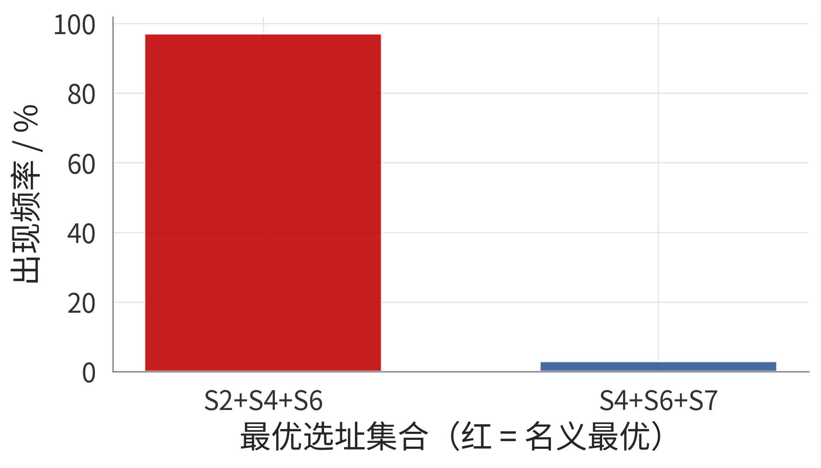
图 5: 需求独立 ±20% 随机扰动 200 次下各最优集合的出现频率
（3）预算扰动。预算在名义值附近的扰动结果如表 6 与图 6 所示。预算上调 5%–20% 最优值不变（处于平台期）；下调 1%（$B=11.88$）仍不变，但下调 2%（$B=11.76$）即跌破 11.8 断点，最优值跃升 35.99%，下调 5% 时跃升 54.16%。预算灵敏度呈显著的"断点邻域结构敏感、平台期不敏感"特征，与命题的分段常数性质完全吻合。
表 6: 预算扰动下最优值的相对变化（基准 $B=12.0$ 百万元）
预算比例 | 预算 / 百万元 | $z^{*}$ 相对变化
0.95 | 11.40 | +54.16%
0.96 | 11.52 | +35.99%
0.97 | 11.64 | +35.99%
0.98 | 11.76 | +35.99%
0.99 | 11.88 | 0.00%
1.00 | 12.00 | 0.00%
1.05–1.20 | 12.60–14.40 | 0.00%
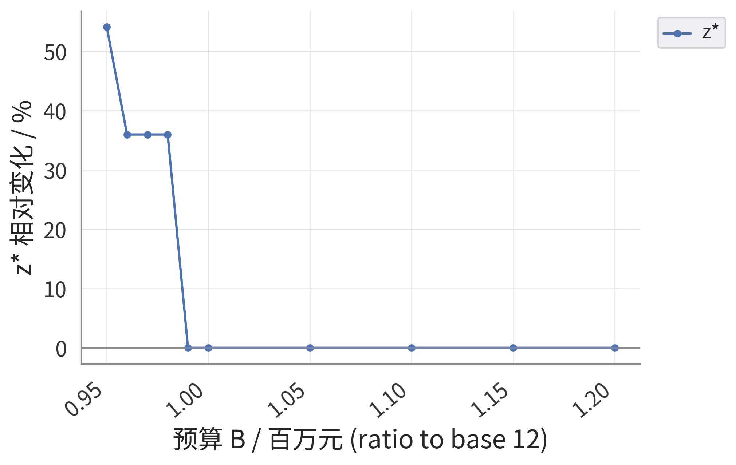
图 6: 预算 ±5% 邻域内最优值的扰动曲线
综合三类扰动可以判断：本模型的解对需求类参数连续、平缓地响应（线性量级、低翻转率），对预算类资源参数则在断点处发生离散跳变；稳健性结论与解析性质（命题）互为印证。

模型评价、改进与推广

模型的优点
1. 精确性：利用最近指派引理将 p-中位模型化为 56 个集合的全枚举，获得全局最优解，彻底免除启发式算法的收敛性质疑；gap 为 0。
2. 可解释的结构刻画：证明了最优值函数 $z^{*}(B)$ 分段常数、单调不增的性质，4 个有效断点完整刻画预算—方案—成本权衡，直接支撑决策建议。
3. 检验体系完整：下界对照、贪心基线、退化检验、7 组红队对抗与三层灵敏度分析（单参数、Monte Carlo、预算扰动）相互印证，结论稳健。

模型的缺点
1. 距离采用欧氏近似（假设 2），未计入实际路网迂回与通行时间，绝对数值与真实配送成本存在系统性偏差。
2. 单一服务假设（假设 3）不允许片区由多站分担，站点故障情景下的韧性不足。
3. 基础数据为假设值，模型结论的数值部分不能直接用于实际决策，需代入真实统计数据重新求解。

改进与推广
模型可沿三个方向推广：引入路网迂回系数或最短路径距离替代欧氏距离；将目标扩展为"加权距离 + 最大距离"的双目标模型（p-中位与 p-中心混合）以兼顾公平性；在需求不确定情形下采用两阶段随机规划或鲁棒优化，把本文的 Monte Carlo 扰动由事后检验升级为事前决策。此外，选址—库存联合优化（location-inventory）可进一步回答"各站储备多少物资"的后续问题。

参考文献
[1] Hakimi S L. Optimum locations of switching centers and the absolute centers and medians of a graph[J]. Operations Research, 1964, 12(3): 450-459.
[2] ReVelle C S, Swain R W. Central facilities location[J]. Geographical Analysis, 1970, 2(1): 30-42.
[3] Daskin M S. Network and Discrete Location: Models, Algorithms, and Applications[M]. 2nd ed. Hoboken: John Wiley & Sons, 2013.
[4] 《运筹学》教材编写组. 运筹学[M]. 5版. 北京: 清华大学出版社, 2021.
[5] 司守奎, 孙玺菁. 数学建模算法与应用[M]. 3版. 北京: 国防工业出版社, 2021.

附录
附录 A：支撑材料文件列表
- data/：districts.csv、candidate_sites.csv（假设数据）、distance_matrix.csv（派生距离矩阵）、SOURCES.md（数据溯源）
- code/：q1_pmedian.py（问题一）、q2_budget.py（问题二与灵敏度）、sensitivity.py（扰动扫描工具）
- results/：q1_solutions.csv（56 方案全表）、q1_result.json、q1_redteam.json、q2_result.json、q2_budget_curve.csv、q2_mc.json
附录 B：问题一核心求解代码（q1_pmedian.py 节选）
1 def objective(S, w, D):
2 """z(S) = sum_i w_i * min_{j in S} d_ij （最近指派引理）"""
3 S = list(S)
4 return float((w * D[:, S].min(axis=1)).sum())
5
6 # 全枚举：56 个组合取最小，即全局最优
7 rows = [(S, objective(S, w, D)) for S in combinations(range(m), P)]
8 z_star = min(z for _, z in rows)
附录 C：问题二预算扫描核心代码（q2_budget.py 节选）
1 def solve(w, c, D, B):
2 """预算约束全枚举：可行组合中取目标最小者"""
3 best_z, best_S = np.inf, None
4 for S in combinations(range(len(c)), P):
5 if c[list(S)].sum() <= B + TOL:
6 z = objective(S, w, D)
7 if z < best_z - TOL:
8 best_z, best_S = z, S
9 return best_S, best_z

plot_setup.py
1 """Plot bootstrap for the managed Python runtime: sys.path + CJK fonts.
2
3 Usage in q*_*.py scripts:
4 from plot_setup import plt, savefig
5 ...
6 savefig(fig, "fig1_desc.png")
7 """
8 import sys
9 from pathlib import Path
10
11 sys.path.insert(0, str(Path(sys.executable).parent.parent.parent)) # daimon_runtime
12 import matplotlib
13 matplotlib.use("Agg")
14 import matplotlib.pyplot as plt
15 from daimon_runtime import setup_plot
16
17 setup_plot()
18
19 FIGDIR = Path(__file__).resolve().parent.parent / "figures"
20 FIGDIR.mkdir(exist_ok=True)
21
22 # V3.7 图题纪律：论文用图不带图内标题——题注以文本形式写在 md 图片行
23 # 下一行（"图 N: 标题"，编号全文连续），由 Word 样式统一字号。
24 # savefig 自动剥离 suptitle / ax.set_title 并提醒；子图只允许 (a)/(b)
25 # 式面板小标签，用 panel_tag() 添加（豁免剥离）。
26 #
27 # V3.7.1 字号纪律：图插进 Word 会等比缩小，图内文字跟着缩水。
28 # savefig(insert_cm=...) 按"目标插入宽度"反向放大图内字号，使插入
29 # Word 缩放后图内文字 ≈10 pt（五号）；图背景默认透明（无边框、无填充色）。
30
31
32 def _strip_titles(fig, name):
33 """剥离图内标题（V3.7 纪律），panel_tag 标记的面板标签豁免。"""
34 removed = []
35 if getattr(fig, "_suptitle", None) is not None and fig._suptitle.get_text():
36 removed.append(fig._suptitle.get_text())
37 fig.suptitle("")
38 for ax in fig.axes:
39 if getattr(ax, "_v37_panel_tag", False):
40 continue
41 t = ax.get_title()
42 if t:
43 removed.append(t)
44 ax.set_title("")
45 if removed:
46 print(f"[V3.7] {name}: 图内标题已移除 {removed} —— "
47 f"请在 md 中补 '图 N: <标题>' 题注行")
48 return removed
49
50
51 def _boost_fonts(fig, insert_cm, target_pt=10.0):
52 """按插入宽度反向放大图内字号：fig 越宽、插入越窄，放大越多。
53
54 目标：PNG 插入 Word 缩到 insert_cm 宽后，基准文字 ≈ target_pt。
55 缩放比 scale = insert_cm / fig_width_cm；所有文字乘 1/scale，
56 再乘 target_pt/10（rcParams 基准 10 pt）。
57
58 V3.9 防重叠：
59 - boost 封顶 1.5 —— 本函数只放大字形不改布局，过度放大必然重叠；
60 - boost>1.15 且 x 刻度 ≥6 个时旋转刻度 40°，避免相邻刻度相撞；
61 - flow() 等自缩放图（fig._v37_no_boost）跳过，禁止二次放大。
62 """
63 if getattr(fig, "_v37_no_boost", False):
64 return
65 fig_w_cm = fig.get_size_inches()[0] * 2.54
66 scale = insert_cm / max(fig_w_cm, 1e-6)
67 boost = (1.0 / scale) * (target_pt / 10.0) if scale < 0.999 else (target_pt / 10.0)
68 boost = min(boost, 1.5)
69 if abs(boost - 1.0) < 0.02:
70 return
71 for ax in fig.axes:
72 items = ([ax.title, ax.xaxis.label, ax.yaxis.label]
73 + list(ax.get_xticklabels()) + list(ax.get_yticklabels())
74 + list(ax.texts))
75 leg = ax.get_legend()
76 if leg is not None:
77 items += list(leg.get_texts())
78 for t in items:
79 t.set_fontsize(t.get_fontsize() * boost)
80 xt = ax.get_xticklabels()
81 if boost > 1.15 and len(xt) >= 6 and not getattr(ax, "_v37_no_rotate", False):
82 for t in xt:
83 t.set_rotation(40)
84 t.set_ha("right")
85
86
87 def _content_boxes(ax, renderer):
88 """收集轴内数据内容的 display 坐标包围盒（线/集合/补丁/文本），
89 供图例防重叠避让使用。"""
90 boxes = []
91 for ln in ax.lines:
92 xy = ln.get_xydata()
93 if len(xy) == 0:
94 continue
95 disp = ax.transData.transform(xy)
96 boxes.append((disp[:, 0].min(), disp[:, 1].min(),
97 disp[:, 0].max(), disp[:, 1].max()))
98 for coll in ax.collections:
99 try:
100 for p in coll.get_paths():
101 bb = p.get_extents(coll.get_transform())
102 boxes.append((bb.x0, bb.y0, bb.x1, bb.y1))
103 except Exception:
104 pass
105 for p in ax.patches:
106 bb = p.get_window_extent(renderer)
107 boxes.append((bb.x0, bb.y0, bb.x1, bb.y1))
108 for t in ax.texts:
109 if not t.get_text():
110 continue
111 bb = t.get_window_extent(renderer)
112 boxes.append((bb.x0, bb.y0, bb.x1, bb.y1))
113 return boxes
114
115
116 def _legend_safe(fig, name):
117 """V4.1 图例防重叠：图例与轴内内容（曲线/柱/散点/标注）相交时，
118 按候选位置重定位；图内无空位则移到轴外右侧。
119 多面板图各子图图例文本完全一致时，合并为顶部共享图例（论文惯例，
120 避免满幅面板被迫移轴外后压到相邻子图）。"""
121 try:
122 fig.canvas.draw()
123 renderer = fig.canvas.get_renderer()
124 except Exception:
125 return
126 legs = [(ax, ax.get_legend()) for ax in fig.axes
127 if ax.get_legend() is not None and ax.get_legend().get_visible()]
128 if len(legs) > 1:
129 keys = [tuple(t.get_text() for t in leg.get_texts()) for _, leg in legs]
130 if len(set(keys)) == 1 and keys[0]:
131 handles, labels = legs[0][0].get_legend_handles_labels()
132 for _, leg in legs:
133 leg.remove()
134 fig.legend(handles, labels, loc="upper center",
135 ncol=min(len(labels), 6), frameon=False,
136 bbox_to_anchor=(0.5, 1.04))
137 print(f"[V4.1] {name}: 多面板重复图例 —— 已合并为顶部共享图例")
138 return
139 for ax in fig.axes:
140 leg = ax.get_legend()
141 if leg is None or not leg.get_visible():
142 continue
143 boxes = _content_boxes(ax, renderer)
144 if not boxes:
145 continue
146
147 def hit(lbb):
148 for b in boxes:
149 if not (lbb.x1 < b[0] or lbb.x0 > b[2]
150 or lbb.y1 < b[1] or lbb.y0 > b[3]):
151 return True
152 return False
153
154 if not hit(leg.get_window_extent(renderer)):
155 continue
156 for loc in ["upper left", "lower left", "lower right", "upper right",
157 "center left", "center right", "lower center",
158 "upper center", "center"]:
159 leg.set_loc(loc)
160 fig.canvas.draw()
161 if not hit(leg.get_window_extent(renderer)):
162 print(f"[V4.1] {name}: 图例与内容重叠 —— 已自动重定位到 {loc}")
163 break
164 else:
165 leg.set_bbox_to_anchor((1.02, 1.0))
166 leg.set_loc("upper left")
167 print(f"[V4.1] {name}: 图内无空位 —— 图例已移到轴外右侧")
168
169
170 _SUBSCRIPT_RE = None
171
172
173 def _lint_texts(fig, name):
174 """V4.1 伪下标 lint：图内文字（非 mathtext）出现 x_i / n_无风化 一类
175 下划线伪下标时 WARN——要么用 mathtext $n_{...}$，要么改写纯文字。"""
176 global _SUBSCRIPT_RE
177 if _SUBSCRIPT_RE is None:
178 import re
179 _SUBSCRIPT_RE = re.compile(r"[A-Za-z]{1,4}_[A-Za-z0-9一-鿿{]")
180 bad = set()
181 for ax in fig.axes:
182 ss = [ax.get_xlabel(), ax.get_ylabel(), ax.get_title()]
183 ss += [t.get_text() for t in ax.texts]
184 ss += [t.get_text() for t in ax.get_xticklabels()]
185 ss += [t.get_text() for t in ax.get_yticklabels()]
186 leg = ax.get_legend()
187 if leg is not None:
188 ss += [t.get_text() for t in leg.get_texts()]
189 for s in ss:
190 if not s or "$" in s:
191 continue
192 for m in _SUBSCRIPT_RE.finditer(s):
193 bad.add(m.group(0))
194 if bad:
195 print(f"[V4.1] {name}: 图内疑似伪下标 {sorted(bad)} —— "
196 f"下标用 mathtext（$n_{{...}}$）或改写纯文字（如 未风化 n=12）")
197
198
199 def _lint_colorbar_overlap(fig, name):
200 """V4.3 colorbar 防重叠：colorbar 是独立 axes，不在 _legend_safe 的
201 Legend 检测范围内，需单独检查。重叠的经典根因：tight_layout() 写在
202 fig.colorbar() 之后（顺序应相反），或未给 pad/fraction。"""
203 try:
204 fig.canvas.draw()
205 renderer = fig.canvas.get_renderer()
206 except Exception:
207 return
208 cbs = [ax for ax in fig.axes if ax.get_label() == "<colorbar>"]
209 mains = [ax for ax in fig.axes if ax.get_label() != "<colorbar>"]
210 for cb in cbs:
211 cbb = cb.get_window_extent(renderer)
212 for ax in mains:
213 bb = ax.get_window_extent(renderer)
214 ix = max(0.0, min(cbb.x1, bb.x1) - max(cbb.x0, bb.x0))
215 iy = max(0.0, min(cbb.y1, bb.y1) - max(cbb.y0, bb.y0))
216 if ix * iy > 0.05 * cbb.width * cbb.height:
217 print(f"[V4.3] {name}: colorbar 与子图重叠 —— 先 tight_layout() "
218 f"再 fig.colorbar(..., pad=0.02)，或用 make_axes_locatable 外置")
219 return
220
221
222 def savefig(fig, name, dpi=300, insert_cm=12.0, transparent=True):
223 """保存论文用图。
224
225 insert_cm: 该图在 md 中指定的插入宽度（{w=14cm} → insert_cm=14），
226 用于字号反缩放；未指定时按默认档 12 cm 估算。
227 transparent: 图背景透明（无边框、无填充色，V3.7.1 默认）。
228 """
229 _strip_titles(fig, name)
230 _boost_fonts(fig, insert_cm)
231 _legend_safe(fig, name)
232 _lint_texts(fig, name)
233 _lint_colorbar_overlap(fig, name)
234 if transparent:
235 fig.patch.set_alpha(0.0)
236 for ax in fig.axes:
237 ax.patch.set_alpha(0.0)
238 out = FIGDIR / name
239 fig.savefig(out, bbox_inches="tight", dpi=dpi, transparent=transparent)
240 print("fig saved:", out)
241 return out
242
243
244 def panel_tag(ax, tag, loc="upper left", fontsize=10):
245 """子图面板小标签 '(a)'/'(b)' —— 图内唯一允许的文字标识。"""
246 ax.set_title(tag, fontsize=fontsize, loc=loc, fontweight="bold")
247 ax._v37_panel_tag = True # 标记为面板标签，_strip_titles 豁免
248 return ax
249
250
251 def paper_style(ax=None, grid=True):
252 """White-background professional style for paper figures.
253
254 Call AFTER plotting: paper_style() uses current axes when ax is None.
255 Removes top/right spines, light-gray thin grid below artists.
256 """
257 import matplotlib.pyplot as _plt
258 ax = ax or _plt.gca()
259 ax.set_facecolor("white")
260 for side in ("top", "right"):
261 ax.spines[side].set_visible(False)
262 for side in ("left", "bottom"):
263 ax.spines[side].set_color("#888888")
264 ax.spines[side].set_linewidth(0.8)
265 if grid:
266 ax.grid(True, color="#DDDDDD", lw=0.6, alpha=0.8)
267 ax.set_axisbelow(True)
268 ax.tick_params(colors="#333333", labelsize=10) # 基准 10pt（savefig 反缩放后即终稿字号）
269 return ax
270
271
272 def draw_circle(ax, center, r, label=None, **kw):
273 """Draw a circle (thin dark line by default). Returns the patch."""
274 import matplotlib.patches as mp
275 c = mp.Circle(center, r, fill=False, lw=1.0, color="#333333", **kw)
276 ax.add_patch(c)
277 if label:
278 ax.text(center[0], center[1], label, ha="center", va="center", fontsize=9)
279 return c
280
281
282 def mark_point(ax, p, label, color="#C00000", offset=(0.8, 0.6), s=28,
283 fontsize=10, **kw):
284 """Mark a geometry point with a label (offset in points)."""
285 ax.scatter([p[0]], [p[1]], s=s, color=color, zorder=5, **kw)
286 ax.annotate(label, (p[0], p[1]), textcoords="offset points",
287 xytext=offset, fontsize=fontsize, color=color)
288
289
290 def mark_angle(ax, vertex, p1, p2, label=None, radius=None, color="#2F5597",
291 fontsize=9, arc_kw=None):
292 """Draw an angle arc at `vertex` between rays to p1 and p2, + label."""
293 import numpy as np
294 import matplotlib.patches as mp
295 v = np.asarray(vertex, float)
296 a = np.asarray(p1, float) - v
297 b = np.asarray(p2, float) - v
298 r = radius or 0.18 * min(np.linalg.norm(a), np.linalg.norm(b))
299 t1 = np.degrees(np.arctan2(a[1], a[0]))
300 t2 = np.degrees(np.arctan2(b[1], b[0]))
301 sweep = (t2 - t1) % 360
302 if sweep > 180:
303 t1, sweep = t2, (t1 - t2) % 360
304 ax.add_patch(mp.Arc(v, 2 * r, 2 * r, angle=0, theta1=t1,
305 theta2=t1 + sweep, color=color, lw=1.0, **(arc_kw or {})))
306 if label:
307 mid = np.radians(t1 + sweep / 2)
308 ax.text(v[0] + 1.3 * r * np.cos(mid), v[1] + 1.3 * r * np.sin(mid),
309 label, fontsize=fontsize, color=color, ha="center", va="center")
310
311
312 def flow(layers, edges, name, title=None, vgap=2.0, hgap=0.9,
313 orientation="tb", phases=None, insert_cm=12.0):
314 """Flowchart for 技术路线图 / 模型框架图 / 数据链路图.
315
316 layers: [[(key, label), ...], ...] # each inner list is one stage
317 edges: [(src_key, dst_key), ...] or [(src, dst, edge_label), ...]
318 name: output filename under figures/
319 orientation: "tb" stages top-down (default); "lr" stages left-to-right
320 phases: optional per-stage swimlane labels (list aligned with layers;
321 None entries skipped). Shown left of rows (tb) / above columns (lr).
322
323 Example:
324 flow([[("a", "读取数据")], [("b", "清洗"), ("c", "EDA")], [("d", "建模")]],
325 [("a", "b"), ("a", "c"), ("b", "d"), ("c", "d")],
326 "fig_flow.png",
327 phases=["数据", "预处理", "建模"])
328 # V3.7 起 title 参数废弃：图题不写进图内，在 md 图片行下一行
329 # 写 "图 N: 技术路线图" 题注。
330 """
331 import matplotlib.patches as mpatches
332
333 tb = orientation != "lr"
334 box_h, ec, fc = 0.95, "#2F5597", "#EAF2FB"
335 label_of = {k: lab for layer in layers for k, lab in layer}
336 nst = len(layers)
337
338 def box_w(lab, k=1.0):
339 # V3.9：盒宽随字号系数 k 同步放大，保证放大后的文字始终装得下
340 return max(2.4 * k, 0.34 * k * len(str(lab)) + 1.0)
341
342 def layout(k=1.0):
343 """按字号系数 k 计算节点坐标与图幅（坐标/盒宽/间距全部随 k 缩放）。"""
344 if tb:
345 main_step = vgap * k
346
347 def span(layer):
348 return sum(box_w(l, k) for _, l in layer) + hgap * k * max(len(layer) - 1, 0)
349 else:
350 main_step = max(box_w(l, k) for layer in layers for _, l in layer) + max(hgap, 1.2) * k
351
352 def span(layer):
353 return len(layer) * (box_h + 0.55) * k - 0.55 * k
354 pos, widths, maxw = {}, {}, 0.0
355 for li, layer in enumerate(layers):
356 total = span(layer)
357 maxw = max(maxw, total)
358 u = -total / 2
359 for key, lab in layer:
360 w = box_w(lab, k)
361 if tb:
362 pos[key] = (u + w / 2, -li * main_step)
363 u += w + hgap * k
364 else:
365 pos[key] = (li * main_step, -(u + box_h * k / 2))
366 u += (box_h + 0.55) * k
367 widths[key] = w
368 if tb:
369 figw = min(max(7.5, maxw * 0.95 + (2.4 * k if phases else 0)), 16 * k)
370 figh = max(2.2, nst * main_step * 0.62 + 0.3)
371 else:
372 figw = min(max(7.5, nst * main_step * 1.0), 16 * k)
373 figh = max(2.2, maxw * 0.9 + 0.3 + (0.9 * k if phases else 0))
374 return pos, widths, maxw, main_step, figw, figh
375
376 # V3.9 自缩放：先按基准 10pt 布局估算图宽，推出放大系数 factor
377 # （与 _boost_fonts 同公式、同 1.5 封顶），再按放大字号重新布局——
378 # 布局一开始就为终稿字号设计，杜绝"先布局后放大字形"导致的重叠。
379 _, _, _, _, figw0, _ = layout(1.0)
380 factor = min(max(figw0 * 2.54 / max(insert_cm, 1e-6), 1.0), 1.5)
381 pos, widths, maxw, main_step, figw, figh = layout(factor)
382 fs = 10.0 * factor
383 k = factor
384
385 if title:
386 # V3.7：title 参数已废弃（图题改走 md 题注行），不再渲染也不占版面
387 print(f"[V3.7] flow(): title={title!r} 已忽略 —— 请在 md 中补 '图 N: {title}' 题注行")
388 title = None
389 fig, ax = plt.subplots(figsize=(figw, figh))
390 fig._v37_no_boost = True # 已按 factor 自缩放，_boost_fonts 不得二次放大
391 for key, (cx, cy) in pos.items():
392 w = widths[key]
393 ax.add_patch(mpatches.FancyBboxPatch(
394 (cx - w / 2, cy - box_h * k / 2), w, box_h * k,
395 boxstyle=f"round,pad={0.08 * k}", fc=fc, ec=ec, lw=1.2))
396 ax.text(cx, cy, label_of[key], ha="center", va="center", fontsize=fs)
397 for e in edges:
398 src, dst = e[0], e[1]
399 x1, y1 = pos[src]; x2, y2 = pos[dst]
400 # V4.1：箭头起止点裁剪到盒边界，替代固定 shrinkA/B（points 收缩
401 # 与数据坐标盒尺寸不匹配，斜向边必戳进方框）。沿边方向求与盒
402 # 矩形（含 round-pad）的交点，两端各留 0.10k 视觉间隙。
403 dx, dy = x2 - x1, y2 - y1
404 dist = max((dx * dx + dy * dy) ** 0.5, 1e-9)
405 ux, uy = dx / dist, dy / dist
406
407 def _edge_pt(key, sx, sy, vx, vy):
408 hw = widths[key] / 2 + 0.18 * k # 半宽 + pad + 间隙
409 hh = box_h * k / 2 + 0.18 * k
410 txx = hw / abs(vx) if abs(vx) > 1e-9 else float("inf")
411 tyy = hh / abs(vy) if abs(vy) > 1e-9 else float("inf")
412 t = min(txx, tyy)
413 return sx + vx * t, sy + vy * t
414
415 xa, ya = _edge_pt(src, x1, y1, ux, uy)
416 xb, yb = _edge_pt(dst, x2, y2, -ux, -uy)
417 ax.add_patch(mpatches.FancyArrowPatch(
418 (xa, ya), (xb, yb), arrowstyle="-|>", mutation_scale=14 * k,
419 color=ec, lw=1.1, shrinkA=0, shrinkB=0))
420 if len(e) == 3:
421 ax.text((x1 + x2) / 2 + 0.15 * k, (y1 + y2) / 2, str(e[2]),
422 fontsize=8 * k, color=ec)
423 if phases:
424 for li, ph in enumerate(phases):
425 if ph is None:
426 continue
427 if tb:
428 ax.text(-maxw / 2 - 1.2 * k, -li * main_step, str(ph), ha="right",
429 va="center", fontsize=9 * k, fontweight="bold", color=ec)
430 else:
431 ax.text(li * main_step, maxw / 2 + 1.0 * k, str(ph), ha="center",
432 fontsize=9 * k, fontweight="bold", color=ec)
433 if tb:
434 ax.set_xlim(-maxw / 2 - (2.8 * k if phases else 1.0 * k), maxw / 2 + 1.0 * k)
435 ax.set_ylim(-nst * main_step, main_step * 0.4)
436 else:
437 half = max(widths.values()) / 2 + 0.8 * k
438 ax.set_xlim(-half, (nst - 1) * main_step + half)
439 ax.set_ylim(-maxw / 2 - 1.0 * k, maxw / 2 + (2.0 * k if phases else 1.0 * k))
440 ax.axis("off")
441 return savefig(fig, name, insert_cm=insert_cm)

q1_pmedian.py
1 #!/usr/bin/env python3
2 """Q1: p-中位选址模型（无预算约束）——全枚举精确求解 + 贪心基线 + 下界检验 + 红队对抗。
3
4 输入: data/districts.csv, data/candidate_sites.csv
5 输出: data/distance_matrix.csv, results/q1_solutions.csv, results/q1_result.json,
6 results/q1_redteam.json, figures/fig1_route.png, figures/fig2_map.png
7 运行: cd job_80ad98ef && python code/q1_pmedian.py
8 """
9 import csv
10 import json
11 from itertools import combinations
12 from pathlib import Path
13
14 import numpy as np
15
16 from plot_setup import plt, savefig, paper_style, flow
17
18 ROOT = Path(__file__).resolve().parent.parent
19 P = 3 # 建站数
20 TOL = 1e-9
21
22
23 def load_data():
24 with open(ROOT / "data" / "districts.csv", encoding="utf-8") as f:
25 districts = list(csv.DictReader(f))
26 with open(ROOT / "data" / "candidate_sites.csv", encoding="utf-8") as f:
27 sites = list(csv.DictReader(f))
28 return districts, sites
29
30
31 def distance_matrix(districts, sites):
32 dxy = np.array([[float(d["x_km"]), float(d["y_km"])] for d in districts])
33 sxy = np.array([[float(s["x_km"]), float(s["y_km"])] for s in sites])
34 D = np.sqrt(((dxy[:, None, :] - sxy[None, :, :]) ** 2).sum(axis=2))
35 return D
36
37
38 def objective(S, w, D):
39 """z(S) = sum_i w_i * min_{j in S} d_ij （引理 1：最近指派）"""
40 S = list(S)
41 return float((w * D[:, S].min(axis=1)).sum())
42
43
44 def greedy(w, D, p=P):
45 """贪心基线：每步加入使目标下降最多的站点。"""
46 S = []
47 while len(S) < p:
48 cand = min((j for j in range(D.shape[1]) if j not in S),
49 key=lambda j: objective(S + [j], w, D))
50 S.append(cand)
51 return S, objective(S, w, D)
52
53
54 def main():
55 districts, sites = load_data()
56 n, m = len(districts), len(sites)
57 w = np.array([float(d["demand_t_per_day"]) for d in districts])
58 names = [d["district_id"] for d in districts]
59 sids = [s["site_id"] for s in sites]
60 D = distance_matrix(districts, sites)
61
62 # 距离矩阵落盘（派生数据，可复现）
63 with open(ROOT / "data" / "distance_matrix.csv", "w", newline="", encoding="utf-8") as f:
64 wr = csv.writer(f)
65 wr.writerow(["district"] + sids)
66 for i, nm in enumerate(names):
67 wr.writerow([nm] + [f"{D[i, j]:.4f}" for j in range(m)])
68
69 # 全枚举：56 个组合
70 rows = []
71 for S in combinations(range(m), P):
72 z = objective(S, w, D)
73 rows.append((S, z))
74 rows.sort(key=lambda t: t[1])
75 z_star = rows[0][1]
76 opt_sets = [S for S, z in rows if abs(z - z_star) < TOL] # 并列最优（良态性检查项）
77
78 # 下界：放松基数耦合，每片区由全局最近点服务
79 lb = float((w * D.min(axis=1)).sum())
80 assert z_star >= lb - TOL, "最优值不得小于下界"
81
82 # 贪心基线
83 S_g, z_g = greedy(w, D)
84 gap = (z_g - z_star) / z_star * 100.0
85
86 # 不变量断言：最优解的每片区恰指派一站；建站数恰为 3
87 S0 = opt_sets[0]
88 assign = D[:, S0].argmin(axis=1)
89 assert len(S0) == P and assign.shape == (n,)
90 service = [sids[S0[a]] for a in assign]
91
92 # ---- 红队对抗（推导稿六检查第 6 项）----
93 red = {}
94 # R1: 某片区需求 w_i -> 0（取 D3，需求最小者），最优集合中离 D3 最近的专属站应可被替换
95 w0 = w.copy(); w0[2] = 1e-6
96 z_r1 = min((objective(S, w0, D), S) for S in combinations(range(m), P))
97 red["R1_demand_to_zero"] = {"opt_set": [sids[j] for j in z_r1[1]], "z": round(z_r1[0], 4)}
98 # R2: 两个候选点坐标完全相同（S9 = S1 副本）：枚举不崩溃，最优值不变，
99 # 且每个含 S1 的方案都能在"用 S9 替换 S1"后取到相同目标值
100 D2 = np.column_stack([D, D[:, 0]])
101 z_r2 = min(objective(S, w, D2) for S in combinations(range(m + 1), P))
102 paired = all(
103 any(abs(objective(tuple(j2 if j2 != 0 else m for j2 in S), w, D2) - objective(S, w, D2)) < TOL
104 for S2_ in [tuple(m if j == 0 else j for j in S)])
105 for S in combinations(range(m), P) if 0 in S)
106 red["R2_duplicate_site"] = {"z_star": round(z_r2, 9), "equals_base": abs(z_r2 - z_star) < TOL,
107 "mirror_pairs_exist": bool(paired)}
108 # R3: 极远点（1000 km 外）——任何最优解都不应选它
109 D3m = np.column_stack([D, np.full(n, 1000.0)])
110 z_r3 = min((objective(S, w, D3m), S) for S in combinations(range(m + 1), P))
111 red["R3_far_site"] = {"far_index_in_opt": (m in z_r3[1]), "z": round(z_r3[0], 4)}
112 # R4: 极端比例（w 最大/最小 = 4.0，本数据 48/12=4.0 已满足；再放大到 40 倍）
113 w4 = w.copy(); w4[3] = w4[3] * 10.0 # D4 需求放大 10 倍
114 z_r4 = min((objective(S, w4, D), S) for S in combinations(range(m), P))
115 nearest_d4 = int(D[3].argmin())
116 red["R4_extreme_weight"] = {"opt_set": [sids[j] for j in z_r4[1]],
117 "contains_D4_nearest": nearest_d4 in z_r4[1], "z": round(z_r4[0], 4)}
118
119 # ---- 结果落盘 ----
120 (ROOT / "results").mkdir(exist_ok=True)
121 with open(ROOT / "results" / "q1_solutions.csv", "w", newline="", encoding="utf-8") as f:
122 wr = csv.writer(f)
123 wr.writerow(["rank", "sites", "objective_t_km_per_day"])
124 for k, (S, z) in enumerate(rows, 1):
125 wr.writerow([k, "+".join(sids[j] for j in S), f"{z:.4f}"])
126 result = {
127 "p": P, "n_districts": n, "n_sites": m, "n_combos": len(rows),
128 "optimal_sets": [[sids[j] for j in S] for S in opt_sets],
129 "z_star_t_km_per_day": round(z_star, 4),
130 "assignment": {names[i]: {"site": service[i], "dist_km": round(float(D[i, S0[assign[i]]]), 4)} for i in range(n)},
131 "per_district_cost": {names[i]: round(float(w[i] * D[i, S0[assign[i]]]), 4) for i in range(n)},
132 "lower_bound": round(lb, 4),
133 "greedy": {"sites": [sids[j] for j in S_g], "z": round(z_g, 4), "gap_pct": round(gap, 4)},
134 "top5": [[("+".join(sids[j] for j in S)), round(z, 4)] for S, z in rows[:5]],
135 }
136 (ROOT / "results" / "q1_result.json").write_text(
137 json.dumps(result, ensure_ascii=False, indent=2), encoding="utf-8")
138 (ROOT / "results" / "q1_redteam.json").write_text(
139 json.dumps(red, ensure_ascii=False, indent=2), encoding="utf-8")
140
141 # ---- 图 1：技术路线图 ----
142 flow([[("a", "赛题数据与假设")],
143 [("b", "欧氏距离矩阵")],
144 [("c", "Q1：p-中位全枚举"), ("d", "Q2：预算约束选址")],
145 [("e", "精确最优解"), ("f", "预算-目标曲线 z*(B)")],
146 [("g", "检验：下界/贪心 gap/红队"), ("h", "灵敏度：需求扰动与断点分析")]],
147 [("a", "b"), ("b", "c"), ("b", "d"), ("c", "e"), ("d", "f"),
148 ("e", "g"), ("f", "h"), ("g", "h")],
149 "fig1_route.png", orientation="tb")
150
151 # ---- 图 2：选址方案地图 ----
152 fig, ax = plt.subplots(figsize=(7.2, 5.6))
153 dxy = np.array([[float(d["x_km"]), float(d["y_km"])] for d in districts])
154 sxy = np.array([[float(s["x_km"]), float(s["y_km"])] for s in sites])
155 ax.scatter(sxy[:, 0], sxy[:, 1], marker="s", s=55, color="#999999",
156 zorder=3, label="候选点（未建）")
157 ax.scatter(sxy[S0, 0], sxy[S0, 1], marker="s", s=110, color="#C00000",
158 zorder=4, label="最优建站")
159 sc = ax.scatter(dxy[:, 0], dxy[:, 1], s=w * 6, color="#2F5597", zorder=4,
160 label="片区（大小∝需求）")
161 for i in range(n):
162 j = S0[assign[i]]
163 ax.plot([dxy[i, 0], sxy[j, 0]], [dxy[i, 1], sxy[j, 1]],
164 color="#C00000", lw=1.1, alpha=0.75, zorder=2)
165 for j, sid in enumerate(sids):
166 ax.annotate(sid, (sxy[j, 0], sxy[j, 1]), textcoords="offset points",
167 xytext=(7, 7), fontsize=9)
168 for i, nm in enumerate(names):
169 ax.annotate(nm, (dxy[i, 0], dxy[i, 1]), textcoords="offset points",
170 xytext=(7, -13), fontsize=9, color="#2F5597")
171 ax.set_xlabel("x / km"); ax.set_ylabel("y / km")
172 ax.legend(fontsize=9, loc="upper left")
173 paper_style(ax)
174 ax.set_aspect("equal")
175 savefig(fig, "fig2_map.png", insert_cm=12.0)
176
177 print(json.dumps(result, ensure_ascii=False, indent=2))
178 print("redteam:", json.dumps(red, ensure_ascii=False, indent=2))
179
180
181 if __name__ == "__main__":
182 main()

q2_budget.py
1 #!/usr/bin/env python3
2 """Q2: 预算约束 p-中位选址 —— 全枚举精确求解 + 预算-目标曲线 + 灵敏度/红队。
3
4 输入: data/districts.csv, data/candidate_sites.csv, data/distance_matrix.csv
5 输出: results/q2_result.json, results/q2_budget_curve.csv, results/q2_mc.json,
6 results/q2_sens_*.md, figures/fig3_budget.png, figures/fig4_tornado.png, figures/fig5_mc.png
7 运行: cd job_80ad98ef && python code/q2_budget.py
8 """
9 import csv
10 import json
11 from itertools import combinations
12 from pathlib import Path
13
14 import numpy as np
15
16 from plot_setup import plt, savefig, paper_style
17 from sensitivity import tornado, sweep, report
18
19 ROOT = Path(__file__).resolve().parent.parent
20 P = 3
21 B_NOMINAL = 12.0 # 名义预算（百万元）
22 TOL = 1e-9
23 SEED = 42
24
25
26 def load_all():
27 with open(ROOT / "data" / "districts.csv", encoding="utf-8") as f:
28 districts = list(csv.DictReader(f))
29 with open(ROOT / "data" / "candidate_sites.csv", encoding="utf-8") as f:
30 sites = list(csv.DictReader(f))
31 D = np.loadtxt(ROOT / "data" / "distance_matrix.csv",
32 delimiter=",", skiprows=1, usecols=range(1, 9))
33 w = np.array([float(d["demand_t_per_day"]) for d in districts])
34 c = np.array([float(s["cost_million_yuan"]) for s in sites])
35 sids = [s["site_id"] for s in sites]
36 names = [d["district_id"] for d in districts]
37 return names, sids, w, c, D
38
39
40 def objective(S, w, D):
41 S = list(S)
42 return float((w * D[:, S].min(axis=1)).sum())
43
44
45 def solve(w, c, D, B):
46 """精确枚举。返回 (最优集合 tuple 或 None, z* 或 None)。"""
47 best_z, best_S = np.inf, None
48 for S in combinations(range(len(c)), P):
49 if c[list(S)].sum() <= B + TOL:
50 z = objective(S, w, D)
51 if z < best_z - TOL:
52 best_z, best_S = z, S
53 return best_S, (best_z if best_S is not None else None)
54
55
56 def main():
57 rng = np.random.default_rng(SEED)
58 names, sids, w, c, D = load_all()
59 m = len(sids)
60
61 # 全部组合的成本-目标表
62 combos = []
63 for S in combinations(range(m), P):
64 combos.append((S, float(c[list(S)].sum()), objective(S, w, D)))
65
66 # 名义预算求解
67 S_nom, z_nom = solve(w, c, D, B_NOMINAL)
68 assert S_nom is not None, "名义预算下不可行"
69 # 无预算约束最优（B->inf 退化检验）
70 S_unc, z_unc = solve(w, c, D, np.inf)
71 assert z_unc <= z_nom + TOL, "加预算约束后目标不得优于无约束"
72 cost_unc = float(c[list(S_unc)].sum())
73
74 # 可行性逐条验证
75 assert len(S_nom) == P and c[list(S_nom)].sum() <= B_NOMINAL + TOL
76 assign = {names[i]: sids[S_nom[np.argmin(D[i, list(S_nom)])]] for i in range(len(names))}
77
78 # ---- 预算-目标曲线 z*(B)：Pareto 有效断点 ----
79 pts = sorted(combos, key=lambda t: t[1])
80 frontier = []
81 best = np.inf
82 for S, cost, z in pts:
83 if z < best - TOL:
84 frontier.append((cost, z, S))
85 best = z
86 b_min = min(cost for _, cost, _ in pts)
87 grid = np.round(np.arange(b_min, 15.01, 0.01), 2)
88 with open(ROOT / "results" / "q2_budget_curve.csv", "w", newline="", encoding="utf-8") as f:
89 wr = csv.writer(f)
90 wr.writerow(["B_million", "z_star", "opt_sites"])
91 for B in grid:
92 S_b, z_b = solve(w, c, D, B)
93 wr.writerow([f"{B:.2f}", f"{z_b:.4f}", "+".join(sids[j] for j in S_b)])
94 # 单调性断言（解析性质：预算放松目标不增）
95 zs = [solve(w, c, D, B)[1] for B in grid]
96 assert all(zs[k] >= zs[k + 1] - TOL for k in range(len(zs) - 1)), "z*(B) 必须单调不增"
97
98 # ---- 灵敏度 ----
99 # (a) 需求统一比例缩放 alpha：最优集合应不变（实现正确性校验）
100 scale_check = all(solve(w * a, c, D, B_NOMINAL)[0] == S_nom
101 for a in (0.8, 0.9, 1.1, 1.2))
102
103 # (b) Monte Carlo：各片区需求独立 U(0.8,1.2) 倍扰动，统计最优集合翻转
104 N_MC = 200
105 counts = {}
106 for k in range(N_MC):
107 if k % 50 == 0:
108 print(f"MC {k}/{N_MC}")
109 wp = w * rng.uniform(0.8, 1.2, size=len(w))
110 S_p, _ = solve(wp, c, D, B_NOMINAL)
111 counts["+".join(sids[j] for j in S_p)] = counts.get("+".join(sids[j] for j in S_p), 0) + 1
112 flip_rate = 1.0 - counts.get("+".join(sids[j] for j in S_nom), 0) / N_MC
113
114 # (c) 单参数 ±20% 扫描（sensitivity.py）：各片区需求 → z* 相对变化 → tornado
115 def mk(i):
116 def fn(r):
117 wp = w.copy(); wp[i] = r # r 为扰动后的绝对需求值
118 _, zp = solve(wp, c, D, B_NOMINAL)
119 return {"z*": zp}
120 return fn
121 multi = {f"{nm}需求": {"res": sweep(mk(i), base=float(w[i]), label=f"{nm}需求"), "max_dev": None}
122 for i, nm in enumerate(names)}
123 for k, v in multi.items():
124 rel = v["res"]["points"]
125 b = v["res"]["base_out"]["z*"]
126 v["max_dev"] = max(abs(p["z*"] - b) / abs(b) * 100.0 for _, p in rel)
127 tornado(multi, "fig4_tornado.png")
128
129 # (d) 预算 ±5%~20% 扫描（报告扰动表 + 曲线）
130 def fn_B(Bv):
131 S_b, z_b = solve(w, c, D, Bv)
132 return {"z*": z_b if z_b is not None else np.nan}
133 res_B = sweep(fn_B, base=B_NOMINAL, label="预算 B / 百万元",
134 ratios=[0.95, 0.96, 0.97, 0.98, 0.99, 1.00, 1.05, 1.10, 1.15, 1.20])
135 report(res_B, "fig6_sens_budget.png", ylabel="z* 相对变化 / %", results_dir=ROOT / "results")
136
137 # ---- 红队（Q2）----
138 red = {}
139 # T1: B 恰等于断点成本（取最小可行预算 b_min）
140 S_t1, z_t1 = solve(w, c, D, b_min)
141 red["T1_B_at_breakpoint"] = {"B": b_min, "opt": [sids[j] for j in S_t1], "z": round(z_t1, 4)}
142 # T2: B 低于最小可行预算 → 应返回不可行而非崩溃
143 S_t2, z_t2 = solve(w, c, D, b_min - 0.5)
144 red["T2_B_below_min"] = {"feasible": S_t2 is not None}
145 # T3: 需求全 0 → 目标恒 0，任意可行解皆最优
146 S_t3, z_t3 = solve(np.zeros_like(w), c, D, B_NOMINAL)
147 red["T3_zero_demand"] = {"z": z_t3, "opt_valid": S_t3 is not None}
148 # T4: B 恰为名义预算 ±0.0001（断点邻域数值稳定）
149 red["T4_B_epsilon"] = {"minus": round(solve(w, c, D, B_NOMINAL - 1e-4)[1], 4),
150 "plus": round(solve(w, c, D, B_NOMINAL + 1e-4)[1], 4)}
151
152 # ---- 结果汇总 ----
153 result = {
154 "B_nominal": B_NOMINAL,
155 "opt_sites": [sids[j] for j in S_nom],
156 "cost_million": round(float(c[list(S_nom)].sum()), 2),
157 "z_star": round(z_nom, 4),
158 "assignment": assign,
159 "unconstrained": {"sites": [sids[j] for j in S_unc], "cost": cost_unc,
160 "z": round(z_unc, 4),
161 "objective_loss_pct": round((z_nom - z_unc) / z_unc * 100, 2)},
162 "budget_min_feasible": b_min,
163 "frontier": [{"B": round(c0, 2), "z": round(z0, 4),
164 "sites": [sids[j] for j in S0]} for c0, z0, S0 in frontier],
165 "scale_invariance_check": bool(scale_check),
166 "mc": {"n": N_MC, "seed": SEED, "flip_rate": flip_rate, "counts": counts},
167 "demand_sensitivity_max_dev_pct": {k: round(v["max_dev"], 3) for k, v in multi.items()},
168 "redteam": red,
169 }
170 (ROOT / "results" / "q2_result.json").write_text(
171 json.dumps(result, ensure_ascii=False, indent=2), encoding="utf-8")
172 (ROOT / "results" / "q2_mc.json").write_text(
173 json.dumps({"counts": counts, "flip_rate": flip_rate}, ensure_ascii=False, indent=2),
174 encoding="utf-8")
175
176 # ---- 图 3：预算-目标曲线 ----
177 fig, ax = plt.subplots(figsize=(7.0, 4.4))
178 ax.step(grid, zs, where="post", color="#2F5597", lw=1.6, label="$z^*(B)$")
179 for c0, z0, S0 in frontier:
180 ax.plot([c0], [z0], "o", ms=5, color="#C00000")
181 ax.axvline(B_NOMINAL, color="#888888", lw=1.0, ls="--")
182 ax.annotate(f"名义预算 B={B_NOMINAL}", (B_NOMINAL, zs[0]), textcoords="offset points",
183 xytext=(6, 0), fontsize=9, color="#555555")
184 ax.set_xlabel("预算 B / 百万元")
185 ax.set_ylabel("最优总加权距离 z* / (t·km·d$^{-1}$)")
186 ax.legend(fontsize=9)
187 paper_style(ax)
188 savefig(fig, "fig3_budget.png", insert_cm=12.0)
189
190 # ---- 图 5：Monte Carlo 最优集合频次 ----
191 fig, ax = plt.subplots(figsize=(7.0, 3.6))
192 items = sorted(counts.items(), key=lambda kv: -kv[1])
193 labels = [k for k, _ in items]
194 vals = [v / N_MC * 100 for _, v in items]
195 colors = ["#C00000" if k == "+".join(sids[j] for j in S_nom) else "#2F5597" for k in labels]
196 ax.bar(range(len(vals)), vals, color=colors, alpha=0.88, width=0.6)
197 ax.set_xticks(range(len(vals)))
198 ax.set_xticklabels(labels, fontsize=9)
199 ax.set_ylabel("出现频率 / %")
200 ax.set_xlabel("最优选址集合（红 = 名义最优）")
201 paper_style(ax)
202 savefig(fig, "fig5_mc.png", insert_cm=12.0)
203
204 print(json.dumps(result, ensure_ascii=False, indent=2))
205
206
207 if __name__ == "__main__":
208 main()

sensitivity.py
1 #!/usr/bin/env python3
2 """Parametric sensitivity analysis (N4): sweep a solver over ±5%~20%
3 parameter perturbations, output a perturbation curve and a change table.
4
5 Library usage in your q*_*.py:
6 from sensitivity import sweep, report, sweep_multi, tornado
7
8 def solve(x): # x = perturbed parameter value
9 ... # rerun the model
10 return {"cost": c, "time": t} # float or dict of metrics
11
12 res = sweep(solve, base=100.0, label="demand (units)")
13 report(res, "fig_sens_demand.png", ylabel="relative change / %")
14
15 # multiple parameters -> tornado chart:
16 outs = sweep_multi({"demand": solve_d, "price": solve_p}, base=1.0)
17 tornado(outs, "fig_tornado.png")
18
19 CLI self-test: python sensitivity.py --demo
20 Rules: fix random seeds inside your solver; base run is the 1.0 ratio point.
21 """
22 import argparse
23 import sys
24 from pathlib import Path
25
26 sys.path.insert(0, str(Path(__file__).resolve().parent))
27 from plot_setup import plt, savefig, paper_style # noqa: E402
28
29 RATIOS = [0.80, 0.85, 0.90, 0.95, 1.00, 1.05, 1.10, 1.15, 1.20]
30
31
32 def sweep(fn, base, ratios=None, label="parameter"):
33 """Run fn(base*r) for each ratio. fn returns float or dict[str, float]."""
34 ratios = ratios or RATIOS
35 points = []
36 for r in ratios:
37 out = fn(base * r)
38 if isinstance(out, dict):
39 points.append((r, out))
40 else:
41 points.append((r, {"value": float(out)}))
42 base_out = points[ratios.index(1.00)][1] if 1.00 in ratios else None
43 return {"label": label, "base": base, "ratios": ratios,
44 "base_out": base_out, "points": points}
45
46
47 def _rel_changes(res):
48 """{metric: [(ratio, pct_change)]} relative to the base point."""
49 metrics = res["points"][0][1].keys()
50 base = res["base_out"] or res["points"][len(res["points"]) // 2][1]
51 out = {}
52 for m in metrics:
53 b = base[m]
54 out[m] = [(r, 0.0 if b == 0 else (p[m] - b) / abs(b) * 100.0)
55 for r, p in res["points"]]
56 return out
57
58
59 def report(res, name, ylabel="relative change / %", results_dir=None):
60 """Perturbation curve + markdown table. Returns the table text."""
61 rel = _rel_changes(res)
62 fig, ax = plt.subplots(figsize=(6.6, 4.2))
63 for m, series in rel.items():
64 ax.plot([r for r, _ in series], [v for _, v in series], "o-", ms=4, label=m)
65 ax.axhline(0, color="#888888", lw=0.8)
66 ax.set_xlabel(f"{res['label']} (ratio to base {res['base']:g})")
67 ax.set_ylabel(ylabel)
68 ax.set_title(f"Sensitivity: {res['label']}")
69 ax.legend(fontsize=9)
70 paper_style(ax)
71 savefig(fig, name)
72
73 header = "| ratio | " + " | ".join(rel.keys()) + " |"
74 sep = "|" + "---|" * (len(rel) + 1)
75 lines = [header, sep]
76 for i, r in enumerate(res["ratios"]):
77 row = f"| {r:.2f} | " + " | ".join(f"{rel[m][i][1]:+.2f}%" for m in rel) + " |"
78 lines.append(row)
79 table = "\n".join(lines)
80 print(table)
81 if results_dir:
82 Path(results_dir).mkdir(exist_ok=True)
83 out = Path(results_dir) / (Path(name).stem + ".md")
84 out.write_text(f"# Sensitivity: {res['label']}\n\n{table}\n", encoding="utf-8")
85 print("table saved:", out)
86 return table
87
88
89 def sweep_multi(fns, base=1.0, ratios=None):
90 """{name: fn} -> {name: max_abs_deviation_pct, series}."""
91 out = {}
92 for k, fn in fns.items():
93 res = sweep(fn, base, ratios, label=k)
94 rel = _rel_changes(res)
95 dev = max(abs(v) for series in rel.values() for _, v in series)
96 out[k] = {"res": res, "max_dev": dev}
97 return out
98
99
100 def tornado(multi, name):
101 """Tornado bar chart: max |deviation| per parameter (sorted)."""
102 items = sorted(multi.items(), key=lambda kv: kv[1]["max_dev"])
103 fig, ax = plt.subplots(figsize=(6.6, 0.7 * len(items) + 1.8))
104 ax.barh([k for k, _ in items], [v["max_dev"] for _, v in items],
105 color="#2F5597", alpha=0.85, height=0.55)
106 ax.set_xlabel("max |change| under ±20% perturbation / %")
107 ax.set_title("Parameter sensitivity (tornado)")
108 paper_style(ax, grid=False)
109 ax.grid(axis="x", color="#DDDDDD", lw=0.6)
110 savefig(fig, name)
111
112
113 def _demo():
114 def fn(x):
115 return {"cost": (x - 2.0) ** 2 + 5.0, "margin": 10.0 - 0.3 * x}
116 res = sweep(fn, base=1.0, label="demo param")
117 report(res, "sens_demo.png")
118 outs = sweep_multi({"alpha": fn,
119 "beta": lambda x: {"cost": 5 + (x - 1) ** 3, "margin": 9 - x},
120 "gamma": lambda x: 3 + 0.1 * x})
121 tornado(outs, "sens_tornado.png")
122
123
124 if __name__ == "__main__":
125 ap = argparse.ArgumentParser()
126 ap.add_argument("--demo", action="store_true", help="run self-test")
127 args = ap.parse_args()
128 if args.demo:
129 _demo()
130 else:
131 ap.print_help()

stats_utils.py
1 """纯 numpy 统计/机器学习工具（无 scipy/sklearn 环境的自实现）
2
3 分布生存函数（Numerical Recipes 风格连分式/级数）：
4 gammq(a,x) 正则化上不完全伽马 -> chi2_sf, t_sf, f_sf
5 betai(a,b,x) 正则化不完全贝塔
6 统计检验：
7 chi2_contingency(table) -> chi2, p, dof, expected
8 cramers_v(chi2, n, r, c)
9 mannwhitney(x, y) -> U, z, p（正态近似 + 连续性修正）
10 rankdata(a)（平均秩，处理结）
11 spearman(x, y) -> rho, p（t 近似）
12 bh_fdr(pvals) -> 校后 p
13 机器学习：
14 zscore(X), clr(X, zero_repl=half-min-positive)
15 kmeans(X, k, seed, n_init) -> labels, inertia（k-means++ 初始化）
16 silhouette_score(X, labels)
17 ari(labels1, labels2)
18 cart_gini(X, y, max_depth, min_leaf) -> 规则列表 + predict 函数
19 f_ratios(X, y) -> 单变量类间/类内方差比（特征重要性旁证）
20 贝叶斯与软聚类（V3.6）：
21 t_ppf(alpha_two_sided, df) -> t 临界值（bisection 反解 t_sf）
22 bayes_linreg(X, y, prior) -> 后验 dict（NIG 共轭闭式解）
23 bayes_predict(post, Xnew, level) -> 均值 + 可信区间（t 预测分布）
24 gmm(X, k, seed, n_init, cov_type) -> labels, proba, ...（EM，full/diag 协方差）
25 gmm_select(X, ks, seed) -> BIC 选簇数 {k: (bic, loglik)}
26 """
27 import math
28
29 import numpy as np
30
31 EPS = 1e-300
32
33
34 # ---------------------------------------------------------------- 特殊函数
35 def gammq(a, x):
36 """Regularized upper incomplete gamma Q(a,x) = P(a,x) 的补。"""
37 if x < 0 or a <= 0:
38 return float("nan")
39 if x == 0:
40 return 1.0
41 if x < a + 1.0: # 级数表示 P，再取补
42 ap, s, d = a, 1.0 / a, 1.0 / a
43 for _ in range(1000):
44 ap += 1
45 d *= x / ap
46 s += d
47 if abs(d) < abs(s) * 1e-14:
48 break
49 p = s * math.exp(-x + a * math.log(x) - math.lgamma(a))
50 return max(0.0, 1.0 - p)
51 # 连分式表示 Q
52 tiny = 1e-300
53 b, c, d = x + 1 - a, 1 / tiny, 1 / (x + 1 - a)
54 h = d
55 for i in range(1, 1000):
56 an = -i * (i - a)
57 b += 2
58 d = an * d + b
59 if abs(d) < tiny:
60 d = tiny
61 c = b + an / c
62 if abs(c) < tiny:
63 c = tiny
64 d = 1 / d
65 delta = d * c
66 h *= delta
67 if abs(delta - 1) < 1e-14:
68 break
69 return max(0.0, h * math.exp(-x + a * math.log(x) - math.lgamma(a)))
70
71
72 def betai(a, b, x):
73 """Regularized incomplete beta I_x(a,b)（连分式）。"""
74 if x <= 0:
75 return 0.0
76 if x >= 1:
77 return 1.0
78 lbeta = (math.lgamma(a + b) - math.lgamma(a) - math.lgamma(b)
79 + a * math.log(x) + b * math.log(1 - x))
80 front = math.exp(lbeta)
81
82 def cf(a_, b_, x_):
83 tiny = 1e-300
84 qab, qap, qam = a_ + b_, a_ + 1, a_ - 1
85 c, d = 1.0, 1.0 - qab * x_ / qap
86 if abs(d) < tiny:
87 d = tiny
88 d = 1 / d
89 h = d
90 for m in range(1, 1000):
91 m2 = 2 * m
92 aa = m * (b_ - m) * x_ / ((qam + m2) * (a_ + m2))
93 d = 1 + aa * d
94 if abs(d) < tiny:
95 d = tiny
96 c = 1 + aa / c
97 if abs(c) < tiny:
98 c = tiny
99 d = 1 / d
100 h *= d * c
101 aa = -(a_ + m) * (qab + m) * x_ / ((a_ + m2) * (qap + m2))
102 d = 1 + aa * d
103 if abs(d) < tiny:
104 d = tiny
105 c = 1 + aa / c
106 if abs(c) < tiny:
107 c = tiny
108 d = 1 / d
109 delta = d * c
110 h *= delta
111 if abs(delta - 1) < 1e-14:
112 break
113 return h
114
115 if x < (a + 1) / (a + b + 2):
116 return front * cf(a, b, x) / a
117 return 1 - front * cf(b, a, 1 - x) / b
118
119
120 def chi2_sf(x, df):
121 return gammq(df / 2.0, x / 2.0)
122
123
124 def t_sf(t, df):
125 """双侧 |T| > |t| 的概率。"""
126 x = df / (df + t * t)
127 return betai(df / 2.0, 0.5, x)
128
129
130 def f_sf(f, d1, d2):
131 x = (d1 * f) / (d1 * f + d2)
132 return 1.0 - betai(d1 / 2.0, d2 / 2.0, x)
133
134
135 def norm_sf(z):
136 return 0.5 * math.erfc(z / math.sqrt(2))
137
138
139 # ---------------------------------------------------------------- 检验
140 def chi2_contingency(table):
141 obs = np.asarray(table, dtype=float)
142 n = obs.sum()
143 rs, cs = obs.sum(1, keepdims=True), obs.sum(0, keepdims=True)
144 exp = rs @ cs / n
145 mask = exp > 0
146 chi2 = float(((obs - exp) ** 2 / np.where(mask, exp, 1))[mask].sum())
147 dof = (obs.shape[0] - 1) * (obs.shape[1] - 1)
148 return chi2, chi2_sf(chi2, dof), dof, exp
149
150
151 def cramers_v(chi2, n, r, c):
152 return math.sqrt(chi2 / (n * max(1, min(r - 1, c - 1))))
153
154
155 def mannwhitney(x, y):
156 x, y = np.asarray(x, float), np.asarray(y, float)
157 n1, n2 = len(x), len(y)
158 r = rankdata(np.concatenate([x, y]))
159 r1 = r[:n1].sum()
160 u1 = r1 - n1 * (n1 + 1) / 2
161 mu = n1 * n2 / 2
162 # 结的修正
163 _, counts = np.unique(np.concatenate([x, y]), return_counts=True)
164 tie = (counts ** 3 - counts).sum()
165 sigma = math.sqrt(n1 * n2 / 12 * (n1 + n2 + 1 - tie / ((n1 + n2) * (n1 + n2 - 1))))
166 z = (u1 - mu - 0.5 * np.sign(u1 - mu)) / sigma
167 return u1, z, 2 * norm_sf(abs(z))
168
169
170 def rankdata(a):
171 a = np.asarray(a, float)
172 order = a.argsort(kind="mergesort")
173 ranks = np.empty(len(a))
174 sa = a[order]
175 i = 0
176 while i < len(a):
177 j = i
178 while j + 1 < len(a) and sa[j + 1] == sa[i]:
179 j += 1
180 ranks[order[i:j + 1]] = (i + j) / 2 + 1
181 i = j + 1
182 return ranks
183
184
185 def spearman(x, y):
186 x, y = np.asarray(x, float), np.asarray(y, float)
187 m = ~(np.isnan(x) | np.isnan(y))
188 x, y = x[m], y[m]
189 n = len(x)
190 rx, ry = rankdata(x), rankdata(y)
191 rx, ry = rx - rx.mean(), ry - ry.mean()
192 denom = math.sqrt((rx ** 2).sum() * (ry ** 2).sum())
193 rho = float((rx * ry).sum() / denom) if denom > 0 else 0.0
194 if abs(rho) >= 1:
195 return rho, 0.0
196 t = rho * math.sqrt((n - 2) / (1 - rho ** 2))
197 return rho, t_sf(t, n - 2)
198
199
200 def bh_fdr(pvals):
201 p = np.asarray(pvals, float)
202 n = len(p)
203 order = p.argsort()
204 ranked = p[order] * n / (np.arange(n) + 1)
205 ranked = np.minimum.accumulate(ranked[::-1])[::-1]
206 out = np.empty(n)
207 out[order] = np.minimum(ranked, 1.0)
208 return out
209
210
211 # ---------------------------------------------------------------- 变换与 ML
212 def zscore(X):
213 X = np.asarray(X, float)
214 sd = X.std(0)
215 sd[sd == 0] = 1
216 return (X - X.mean(0)) / sd
217
218
219 def clr(X):
220 """Centered log-ratio；0 值替换为该列最小正值的一半。"""
221 X = np.asarray(X, float).copy()
222 for k in range(X.shape[1]):
223 col = X[:, k]
224 pos = col[col > 0]
225 repl = pos.min() / 2 if len(pos) else 1e-3
226 col[col <= 0] = repl
227 X[:, k] = col
228 lg = np.log(X)
229 return lg - lg.mean(1, keepdims=True)
230
231
232 def kmeans(X, k, seed=0, n_init=10, max_iter=300):
233 X = np.asarray(X, float)
234 best = None
235 for init in range(n_init):
236 rng = np.random.default_rng(seed * 1000 + init)
237 idx = [rng.integers(len(X))]
238 for _ in range(k - 1):
239 d2 = np.min(((X[:, None, :] - X[idx][None]) ** 2).sum(-1), 1)
240 idx.append(rng.choice(len(X), p=d2 / d2.sum()))
241 C = X[idx].copy()
242 for _ in range(max_iter):
243 lab = ((X[:, None, :] - C[None]) ** 2).sum(-1).argmin(1)
244 Cn = np.array([X[lab == i].mean(0) if (lab == i).any() else C[i]
245 for i in range(k)])
246 if np.allclose(Cn, C):
247 break
248 C = Cn
249 inertia = float(((X - C[lab]) ** 2).sum())
250 if best is None or inertia < best[2]:
251 best = (lab, C, inertia)
252 return best
253
254
255 def silhouette_score(X, labels):
256 X = np.asarray(X, float)
257 D = np.sqrt(((X[:, None, :] - X[None]) ** 2).sum(-1))
258 s = np.zeros(len(X))
259 for i in range(len(X)):
260 same = (labels == labels[i])
261 same[i] = False
262 a = D[i, same].mean() if same.any() else 0.0
263 b = min(D[i, labels == c].mean() for c in set(labels) if c != labels[i])
264 s[i] = (b - a) / max(a, b) if max(a, b) > 0 else 0.0
265 return float(s.mean())
266
267
268 def ari(a, b):
269 a, b = np.asarray(a), np.asarray(b)
270 n = len(a)
271
272 def comb2(x):
273 return x * (x - 1) / 2
274
275 tab = np.zeros((a.max() + 1, b.max() + 1))
276 for i in range(n):
277 tab[a[i], b[i]] += 1
278 sum_c = comb2(tab).sum()
279 sa, sb = comb2(tab.sum(1)).sum(), comb2(tab.sum(0)).sum()
280 total = comb2(n)
281 expected = sa * sb / total
282 maxi = (sa + sb) / 2
283 return (sum_c - expected) / (maxi - expected) if maxi != expected else 1.0
284
285
286 def cart_gini(X, y, max_depth=3, min_leaf=3):
287 """二分类 CART（gini），返回规则列表与预测函数。"""
288 X, y = np.asarray(X, float), np.asarray(y)
289 rules = []
290
291 def gini(idx):
292 if len(idx) == 0:
293 return 0.0
294 p = (y[idx] == y[0]).mean()
295 # 二分类通用：两类比例
296 classes, counts = np.unique(y[idx], return_counts=True)
297 ps = counts / len(idx)
298 return float(1 - (ps ** 2).sum())
299
300 def split(idx, depth, path):
301 maj = y[idx][0] if (y[idx] == y[0]).mean() >= 0.5 else [c for c in np.unique(y) if c != y[0]][0]
302 counts = {c: int((y[idx] == c).sum()) for c in np.unique(y)}
303 node = {"path": list(path), "n": len(idx), "counts": counts,
304 "label": max(counts, key=counts.get)}
305 if depth >= max_depth or len(idx) < 2 * min_leaf or len(counts) == 1:
306 rules.append(node)
307 return node["label"]
308 best = None
309 for k in range(X.shape[1]):
310 vals = np.unique(X[idx, k])
311 if len(vals) < 2:
312 continue
313 thr_cand = (vals[:-1] + vals[1:]) / 2
314 for t in thr_cand:
315 l, r = idx[X[idx, k] <= t], idx[X[idx, k] > t]
316 if len(l) < min_leaf or len(r) < min_leaf:
317 continue
318 g = len(l) / len(idx) * gini(l) + len(r) / len(idx) * gini(r)
319 if best is None or g < best[0]:
320 best = (g, k, t)
321 if best is None:
322 rules.append(node)
323 return node["label"]
324 _, k, t = best
325 l, r = idx[X[idx, k] <= t], idx[X[idx, k] > t]
326 left = split(l, depth + 1, path + [(k, "<=", t)])
327 right = split(r, depth + 1, path + [(k, ">", t)])
328 return node["label"]
329
330 split(np.arange(len(X)), 0, [])
331 return rules
332
333
334 def f_ratios(X, y):
335 """单变量类间/类内方差比（越大区分度越高）。"""
336 X, y = np.asarray(X, float), np.asarray(y)
337 out = []
338 for k in range(X.shape[1]):
339 grand = X[:, k].mean()
340 between = sum(((y == c).sum()) * (X[y == c, k].mean() - grand) ** 2
341 for c in np.unique(y))
342 within = sum(((X[y == c, k] - X[y == c, k].mean()) ** 2).sum()
343 for c in np.unique(y))
344 out.append(between / within if within > 0 else np.inf)
345 return np.array(out)
346
347
348 # ---------------------------------------------------------------- 贝叶斯回归
349 def t_ppf(alpha_two_sided, df):
350 """双侧 alpha 的 t 临界值：求 t 使 P(|T|>t) = alpha（bisection 反解 t_sf）。"""
351 lo, hi = 0.0, 1.0
352 while t_sf(hi, df) > alpha_two_sided:
353 hi *= 2
354 if hi > 1e6:
355 break
356 for _ in range(200):
357 mid = (lo + hi) / 2
358 if t_sf(mid, df) > alpha_two_sided:
359 lo = mid
360 else:
361 hi = mid
362 return (lo + hi) / 2
363
364
365 def bayes_linreg(X, y, prior=None):
366 """共轭贝叶斯线性回归（Normal-Inverse-Gamma，闭式解）。
367
368 模型 y = Xβ + ε, ε ~ N(0, σ²)；先验 β|σ² ~ N(m0, σ²V0)，σ² ~ InvGamma(a0, b0)。
369 默认弱信息先验（V0=1e6·I，a0=b0=1e-3）→ 后验均值≈OLS，区间含贝叶斯修正。
370 prior 可传 dict(m0=, V0=, a0=, b0=) 覆盖；X 需自行加截距列。
371 返回 dict(mn, Vn, an, bn)：β|y ~ t_{2an}(mn, bn/an·Vn)。
372 """
373 X, y = np.asarray(X, float), np.asarray(y, float)
374 d = X.shape[1]
375 pr = {"m0": np.zeros(d), "V0": np.eye(d) * 1e6, "a0": 1e-3, "b0": 1e-3}
376 if prior:
377 pr.update(prior)
378 m0, V0, a0, b0 = (np.asarray(pr["m0"], float), np.asarray(pr["V0"], float),
379 pr["a0"], pr["b0"])
380 V0i = np.linalg.inv(V0)
381 Vn = np.linalg.inv(V0i + X.T @ X)
382 mn = Vn @ (V0i @ m0 + X.T @ y)
383 an = a0 + len(y) / 2
384 bn = b0 + 0.5 * (y @ y - mn @ np.linalg.inv(Vn) @ mn + m0 @ V0i @ m0)
385 return {"mn": mn, "Vn": Vn, "an": an, "bn": bn}
386
387
388 def bayes_predict(post, Xnew, level=0.95):
389 """后验预测：返回 (mean, lo, hi)。预测分布为 t_{2an}(x'mn, s²)，s² = bn/an·(1 + x'Vn x)。"""
390 Xnew = np.atleast_2d(np.asarray(Xnew, float))
391 mn, Vn, an, bn = post["mn"], post["Vn"], post["an"], post["bn"]
392 mean = Xnew @ mn
393 s2 = bn / an * (1 + np.einsum("ij,jk,ik->i", Xnew, Vn, Xnew))
394 tcrit = t_ppf(1 - level, 2 * an)
395 half = tcrit * np.sqrt(s2)
396 return mean, mean - half, mean + half
397
398
399 # ---------------------------------------------------------------- GMM 软聚类
400 def _gauss_logpdf(X, mean, cov, reg):
401 d = X.shape[1]
402 cov_r = cov + np.eye(d) * reg
403 sign, logdet = np.linalg.slogdet(cov_r)
404 if sign <= 0: # 协方差退化，加大正则
405 cov_r = cov + np.eye(d) * reg * 100
406 sign, logdet = np.linalg.slogdet(cov_r)
407 sol = np.linalg.solve(cov_r, (X - mean).T).T
408 maha = ((X - mean) * sol).sum(1)
409 return -0.5 * (d * math.log(2 * math.pi) + logdet + maha)
410
411
412 def gmm(X, k, seed=0, n_init=5, max_iter=200, reg=1e-6, tol=1e-6,
413 cov_type="full"):
414 """高斯混合模型（EM）。k-means 初始化，多次重启取最优。
415
416 cov_type: "full" 全协方差（需 n >> k·d²/2，否则过参数化）；
417 "diag" 对角协方差（小样本纪律：n 有限时的默认稳妥选择）。
418 返回 (labels, proba, weights, means, covs, loglik)：
419 proba (n,k) 后验归属概率——max(proba)<0.7 的样本即"过渡样本"。
420 """
421 X = np.asarray(X, float)
422 n, d = X.shape
423 diag = cov_type == "diag"
424 best = None
425 for init in range(n_init):
426 km_lab, C0, _ = kmeans(X, k, seed=seed * 100 + init)
427 means = C0.copy()
428 covs = np.array([np.cov(X[km_lab == i].T) if (km_lab == i).sum() > 1
429 else np.eye(d) * X.var(0).mean() for i in range(k)])
430 if diag:
431 covs = np.array([np.diag(np.maximum(np.diag(c), 1e-9)) for c in covs])
432 w = np.array([(km_lab == i).mean() for i in range(k)])
433 w = np.maximum(w, 1e-6)
434 w /= w.sum()
435 ll_old = -np.inf
436 for _ in range(max_iter):
437 # E
438 logp = np.column_stack([
439 _gauss_logpdf(X, means[i], covs[i], reg) + math.log(w[i])
440 for i in range(k)])
441 logp -= logp.max(1, keepdims=True)
442 proba = np.exp(logp)
443 proba /= proba.sum(1, keepdims=True)
444 # 标准对数似然（log-sum-exp）
445 comp = np.column_stack([
446 _gauss_logpdf(X, means[i], covs[i], reg) for i in range(k)])
447 lw = comp + np.log(np.maximum(w, EPS))
448 mx = lw.max(1, keepdims=True)
449 ll = float((mx[:, 0] + np.log(np.exp(lw - mx).sum(1))).sum())
450 # M
451 Nk = proba.sum(0)
452 empty = Nk < 1e-8
453 if empty.any(): # 空簇重置到最不适配的样本
454 worst = proba.max(1).argmin()
455 for i in np.where(empty)[0]:
456 means[i] = X[worst]
457 covs[i] = np.eye(d) * X.var(0).mean()
458 if diag:
459 covs[i] = np.diag(np.full(d, X.var(0).mean()))
460 Nk[i] = 1.0
461 proba[worst] = 0
462 proba[worst, i] = 1.0
463 w = Nk / n
464 means = (proba.T @ X) / Nk[:, None]
465 for i in range(k):
466 dev = X - means[i]
467 covs[i] = (dev * proba[:, i:i + 1]).T @ dev / Nk[i]
468 if diag:
469 covs[i] = np.diag(np.maximum(np.diag(covs[i]), 1e-9))
470 if abs(ll - ll_old) < tol * (1 + abs(ll)):
471 break
472 ll_old = ll
473 labels = proba.argmax(1)
474 if best is None or ll > best[-1]:
475 best = (labels, proba, w, means, covs, ll)
476 return best
477
478
479 def gmm_select(X, ks, seed=0, n_init=5, cov_type="full"):
480 """BIC 选簇数：返回 {k: (bic, loglik)}，BIC 越小越好。"""
481 X = np.asarray(X, float)
482 n, d = X.shape
483 out = {}
484 for k in ks:
485 _, _, _, _, _, ll = gmm(X, k, seed=seed, n_init=n_init,
486 cov_type=cov_type)
487 pcov = d if cov_type == "diag" else d * (d + 1) / 2
488 p = k * (d + pcov) + (k - 1) # 均值+协方差+权重
489 out[k] = (-2 * ll + p * math.log(n), ll)
490 return out

